**四川美大康华康药业有限公司**

**新药研发基地建设项目**

**竣工环境保护验收监测报告**

建设单位：四川美大康华康药业有限公司

编制单位：信息产业电子第十一设计研究院科技工程股份有限公司

**2023**年**3**月

|  |  |  |  |  |
| --- | --- | --- | --- | --- |
| 建设单位： | | 四川美大康华康药业有限公司 | 编制单位： | 信息产业电子第十一设计研究院科技工程股份有限公司 |
| 电 话： | | 138 8105 3302 | 电 话： | 15882388586 |
| 邮 编: | | 618200 | 邮 编: | 610081 |
| 地 址: | 绵竹经济开发区江苏工业园镇江路1号 | | 地 址: | 成都市成华区双林路251号 |

# 1 验收项目概况

## 1.1已通过验收项目基本情况

四川美大康华康药业有限公司（以下简称“美大康公司”）原位于绵竹市剑南镇南郊，进行医药制剂分装。为了改善制备条件和扩大规模，美大康公司于2011年筹备“**技改扩建工程项目（一期）**”，整体搬迁至四川省绵竹市经济开发区江苏工业园镇江路1号，建设办公楼、科研质检楼、食堂、倒班宿舍及辅助设施，为后期建设作配套。该项目于2012年1月取得环评批复，2012年3月开工建设，于2013年5月建成投产，2013年10月通过环境保护竣工验收。

美大康公司于2012年实施“**技改扩建工程项目（二期）**”，主要建设液体（包括无菌）制剂车间、固体制剂车间、仓库及相应辅助设施，进行医药制剂分装，年产利巴韦林注射液9000万支、依达拉奉注射液1000万支、葡萄糖糖酸钙注射液5000万支、盐酸左氧氟沙星氯化钠注射液1500万瓶、葡萄糖氯化钠注射液1500万瓶、伏立康唑粉针200万瓶、赖氨匹林粉针1800万瓶、兰索拉唑冻干粉针2000万瓶、氯霉素滴眼液500万瓶、羟糖甘滴眼液500万瓶、阿德福韦酯片剂1500万片、甲硝唑片8500万片、伏立康唑胶囊1000万粒、保心宁胶囊2000万粒、复方金银花颗粒2500万袋、复方珍珠口疮颗粒2500万袋、米诺地尔溶液20万瓶。该项目于2012年3月取得环评批复，2012年3月开工建设，于2013年5月建成投产，2013年10月与一期工程同步通过环境保护竣工验收。

美大康公司于2014年10月实施“**第三期技术改造项目**”，主要建设溶剂液制剂车间，进行医药制剂分装，新增伏立康唑溶液500万瓶/年、氯霉素溶液500万瓶/年、阿德福韦酯溶液500万瓶/年的产能。该项目于2015年取得环评批复，2015年7月开工建设，于2017年初建成投产，2017年2月通过环境保护竣工验收。

上述三个项目均通过了环境保护竣工验收，具体情况如下表：

表1-1 公司已通过验收的项目情况

|  |  |  |  |  |
| --- | --- | --- | --- | --- |
| 序号 | 实施项目名称 | 环评批复情况 | 建设情况 | 环保验收情况 |
| 1 | 技改扩建工程项目（一期） | 2012年1月取得原绵竹市环境保护局批复 | 办公楼、科研质检楼、食堂、倒班宿舍及辅助设施 | 于2013年10月完成了环境保护竣工验收 |
| 2 | 技改扩建工程项目（二期） | 2012年3月取得原绵竹市环境保护局批复 | 液体（包括无菌）制剂车间、固体制剂车间、仓库及相应辅助设施 | 于2013年10月与一期项目一并完成了环境保护竣工验收 |
| 3 | 第三期技术改造项目 | 2015年取得原绵竹市环境保护局批复 | 建设制剂车间 | 于2017年2月完成环境保护竣工验收 |

## 1.2本次验收项目基本情况

为了丰富产品方案，满足公司新药制剂的注册申报，四川美大康华康药业有限公司在绵竹市经济开发区江苏工业园镇江路1号现厂实施了**“新药研发基地建设项目”（本项目）**。本项目建设内容为新建研发中试车间，配套反应罐、储罐、离心机、粉碎机、空压机组等设备设施，进行新药研发。研发品包括伏立康唑、阿德福韦酯、达沙替尼、吉非替尼、来那度胺、盐酸右美托咪定、盐酸氨溴索、磺丁基倍他环糊精，研发制备批次为每年6批次，研发制备量合计为1033.5kg/a。项目研发试验药品外委进行，不建设相关设施。

本项目于2019年10月12日取得了德阳市生态环境局批复（德环审批[2019]113号），于2020年10月份开始建设，于2022年12月13日竣工。目前，本项目主要生产设备和环保设施已正常运行，生产负荷满足验收监测要求，具备竣工环境保护验收监测条件。因此，美大康公司特委托信息产业电子第十一设计研究院科技工程股份有限公司承接本项目的竣工环境保护验收工作，我公司接受委托后，于2022年12月15日赴项目所在地进行现场踏查，并按照国家相关的规定和要求，编制了该项目竣工环境保护验收监测方案。于2023年1月28日~2023年1月31日委托四川省工业环境监测研究院进场监测采样，并在此基础上编制了验收监测报告。

## 1.3本次验收项目环保手续落实情况

本次验收项目为“新药研发基地建设项目”，环评和排污许可证落实情况如下：

**（1）环评落实情况**

四川美大康华康药业有限公司委托信息产业电子第十一设计研究院科技工程股份有限公司2019年完成了“新药研发基地建设项目”环境影响评价编制工作，于2019年10月12日取得了德阳市生态环境局的批复，批复文号德环审批[2019]113号。

**（2）排污许可落实情况**

四川美大康华康药业有限公司于2020年8月首次申领了排污许可证，于2022年6月（新药研发基地建设项目竣工前）对排污许可证进行了重新申请，排污许可证重新申请内容涵盖了新药研发基地建设内容。排污许可证编号为：915106836208704965001V。排污许可证有效期自2022年6月6日至2027年6月5日止。

## 1.4本次竣工环境保护验收的范围

**本次竣工环境保护验收的范围为：**

新药研发基地建设项目的主体工程、公辅工程、储运工程以及环保工程。

**本次验收监测的内容为：**

（1）废气：工艺废气、污水处理站臭气、锅炉烟气、厂界无组织废气；

（2）废水：新药研发基地污水处理站进水口和出水口、现厂已建污水处理站出水口水质监测；

（3）噪声：工业企业厂界环境噪声监测；

（4）土壤及地下水：土壤及地下水环境质量监测

（5）固废：固体废弃物处理处置情况检查；

（6）环境风险：环境风险防范措施及环境管理检查。

## 1.5竣工日期和调试起止日期

项目主体工程及配套的环保设施已按环评及批复要求建成，项目竣工日期为2022年12月13日。

项目配套建设的环保设施调试起止日期为2022年12月17日至2023年1月27日。

竣工日期和调试起止日期采取张贴的方式进行公示。

# 2 验收依据

（1）《中华人民共和国环境保护法》（2015.1.1）；

（2）《中华人民共和国环境影响评价法》（2018.12.29）；

（3）《中华人民共和国大气污染防治法》（2016.1.1）；

（4）《中华人民共和国水污染防治法》（2018.1.1）；

（5）《中华人民共和国固体废物污染环境防治法》（2020.4.29）；

（6）《中华人民共和国环境噪声污染防治法》（2018.12.29）；

（7）《中华人民共和国土壤污染防治法》（2019.1.1）；

（8）《建设项目环境保护管理条例》（2017年修正本）（国务院令第682号，2017.7.16）；

（9）《建设项目竣工环境保护验收暂行办法》（国环规环评[2017]4号，2017.11.20）；

（10）《建设项目竣工环境保护验收技术指南 污染影响类》（2018.5.15）；

（11）《排污单位自行监测技术指南 总则》（HJ 819-2017）；

（12）《四川美大康华康药业有限公司新药研发基地建设项目环境影响报告书》；

（13）《德阳市生态环境局关于四川美大康华康药业有限公司新药研发基地建设项目环境影响报告书的批复》(德阳市生态环境局，德环审批[2019]113号，2019.10.12)。

# 3 工程建设情况

## 3.1项目基本情况

项目名称：新药研发基地建设项目；

建设单位：四川美大康华康药业有限公司；

建设性质：扩建；

建设地点：项目位于德阳市绵竹市经济开发区江苏工业园镇江路1号现厂内。中心点地理坐标北纬31.307038°，东经104.219237°。

工程投资：7000万元。

## 3.2地理位置及平面布置

（1）地理位置

绵竹市地处东经103°54′～104°20′，北纬30°09′～31°42′之间，位于四川盆地西北边缘，幅员面积1245.3km2，海拔504至4406m。其形状如一支金笔尖，自西北向东南伸展，东西宽约42km，南北长约61km。西北部属龙门山地区，东南部为成都平原的一部分。市境东西靠德阳市旌阳区，东北与绵阳市安县接壤，西南与什邡隔河相望，西北与阿坝州茂县毗连。市人民政府驻地剑南镇，位于市境东南部平原地区，南距成都市83km，东南距德阳市31km，西南至什邡市23km，东北至安县49km，东至绵阳市74km。

项目位于绵竹市经济开发区江苏工业园镇江路1号现厂内。项目中心点地理坐标北纬31.307038°，东经104.219237°。所在地位于绵竹市城区东南，距离城区直线距离约1.15km；位于孝德镇场镇西北，距离孝德镇场镇直线距离约7km。项目周边主要为园区企业和居民，区域地势平坦，高程差不大。

（2）外环境关系

美大康公司东及东北紧邻昆仑好客加油站、德茂璐，东侧65m为绵竹市客运站，东侧及东北65-475m为有约40户孝德镇茶店子村居民；南侧紧邻镇江路，南及东南20m为华胜猕猴桃产业研究院与现代冷链物流中心，东南190m为开发区派出所，东南245m为家宴餐饮馆，东南350m为开发区管委会，东南470m为四川光芒新能源公司，南侧490m为天仟重工有限公司。西及西南紧邻泰州路，泰州路以西为中航宝胜公司（线缆加工）。公司西北及北侧紧邻环城公路（二环路）。西侧110m为公路机械化工程公司，西北95-190m有3户居民。

项目附近区域居民饮用水全部取用自来水。项目临近及受纳水体为马尾河，位于项目西侧520m，由北向南流经。马尾河属于Ⅲ类水域，主要水体功能为农灌和泄洪，项目所在地下游10km河段无集中式饮用水取水功能。

表3-1 主要环境保护目标一览表

| 序号 | 环境保护对象及概况 | | 方位 | 与美大康公司最近距离(m) | 与本项目最近距离（m） | 环境功能 |
| --- | --- | --- | --- | --- | --- | --- |
| 环境  空气（大气环境、环境风险大气保护目标表详细信息见影响影响分析和环境风险章节） | 孝德镇白衣村居民3户 | | 西北 | 95-190 | 105-200 | 《环境空气质量标准》(GB3095-2012) 二级 |
| 孝德镇茶店子居民40户 | | 东及东北 | 65-470 | 215-610 |
| 华胜猕猴桃产业研究院与现代冷链物流中心 | | 南及东南 | 20 | 260 |
| 开发区派出所 | | 东南 | 190 | 405 |
| 家宴馆（餐馆） | | 东南 | 245 | 460 |
| 孝德镇茶店子村 | | 东及东北 | 65-470 | 215-610 |
| 孝德镇射箭台村 | | 西 | 670 | 670 |
| 孝德镇白衣村 | | 西及西北 | 95 | 105 |
| 东北镇双胜村 | | 东及东北 | 1700 | 1800 |
| 绵竹市城区 | | 西北 | 1150 | 1160 |
| 声环境 | 项目周边200m范围（园区范围） | | | | | 《声环境质量标准》（GB 3096-2008）3类 |
| 项目周边200m范围（园外范围） | | | | | 《声环境质量标准》（GB 3096-2008）2类 |
| 土壤环境 | 占地范围及周边200m | 厂区范围 | / | / | | 《土壤环境质量 建设用地土壤污染风险管控标准》（GB36600-2018）二类用地筛选值 |
| 园区范围 | 西及西南 | 0-200 | |
| 孝德镇白衣村农田 | 西北 | 96 | |
| 孝德镇白衣村农田 | 东、东北 | 200 | | 《土壤环境质量 农用地土壤污染风险管控标准(试行)》(GB15618-2018)筛选值 |
| 地表水 | 江苏工业园污水处理厂排口上游500m至下游5km马尾河河段 | | | | | 《地表水环境质量标准》(GB3838-2002) Ⅲ类标准 |
| 地下水 | 项目西北1000m、东北方向500m、东南方向1600m至东侧马尾河河道范围，总面积约3.5km2 | | | | | 《地下水环境质量标准》(GB/T 14848-2017) III类 |

根据现场核查，厂区外环境关系与环评批复期无明显变化。

（2）平面布置

本项目建设不新增用地。项目位于美大康公司厂区北部，与其他制备区、生活区相对独立，可互不干扰。项目主要建构筑物包括研发车间2个、原料仓库、污水处理站、事故应急池和消防水池。项目研发车间和原料仓库均为甲类建筑，与相邻设施距离能满足安全和消防要求。项目事故应急池布置在研发车间和原料仓库中部，便于事故情况下，废水废液的收集。

根据现场核查，厂区平面布置与环评保持一致。

3.3建设内容

3.3.1 建设内容及规模

**1、建设内容及规模**

四川美大康华康药业有限公司在现厂内实施本项目，新建了研发中试车间，配套反应釜、储罐、离心机、粉碎机、空压机组等设备设施，进行新药研发。研发品包括伏立康唑、阿德福韦酯、达沙替尼、吉非替尼、来那度胺、盐酸右美托咪定、盐酸氨溴索、磺丁基倍他环糊精，研发量合计为1033.5为kg/a。

**2、研发产品方案**

表3-2 项目研发产品方案表

|  |  |  |  |  |  |  |  |  |
| --- | --- | --- | --- | --- | --- | --- | --- | --- |
| 序号 | 原料药名称 | 批次产量(kg/批) | 批次 | 年产量(kg/a) | 年制备天数(d/a) | 年制备时数(h/a) | 包装方式 | 实际建设情况 |
| 1 | 伏立康唑 | 33 | 6 | 198 | 90 | 2160 | 药用塑料袋 | 与环评一致 |
| 2 | 阿德福韦酯 | 10 | 6 | 60 | 96 | 2304 | 药用塑料袋 | 与环评一致 |
| 3 | 达沙替尼 | 3.75 | 6 | 22.5 | 30 | 720 | 药用塑料袋 | 与环评一致 |
| 4 | 吉非替尼 | 9 | 6 | 54 | 48 | 1152 | 药用塑料袋 | 与环评一致 |
| 5 | 来那度胺 | 2.5 | 6 | 15 | 36 | 864 | 药用塑料袋 | 与环评一致 |
| 6 | 盐酸右美托咪定 | 1 | 6 | 6 | 48 | 1152 | 药用塑料袋 | 与环评一致 |
| 7 | 盐酸氨溴索 | 33 | 6 | 198 | 30 | 720 | 药用塑料袋 | 与环评一致 |
| 8 | 磺丁基倍他环糊精 | 80 | 6 | 480 | 48 | 1152 | 药用塑料袋 | 与环评一致 |
| 合计 | | | | 1033.5 | / | / | / | / |

3.3.2 项目组成

表3-3 项目组成表

| 工程分类 | 项目名称 | 环评建设内容及规模 | 实际建设情况 |
| --- | --- | --- | --- |
|
|  |
| 主体工程 | 研发中试车间1 | 含一般研发区、洁净区，配套搅拌反应罐、母液罐、离心机、烘箱、浓缩罐、溶解罐、结晶罐、干燥机等设备，进行新药研发，年制备量伏立康唑198kg、阿德福韦酯60kg、达沙替尼22.5kg、吉非替尼54kg、来那度胺15kg、盐酸右美托咪定6kg、盐酸氨溴索198kg、磺丁基倍他环糊精480kg | 与环评一致 |
| 研发中试车间2 | 配套磁力驱动反应釜3台，进行加氢反应，属防爆区 | 与环评一致 |
| 公辅工程 | 供水 | 新水用量13.78m3/d， 依托厂区已有供水设施 | 与环评一致 |
| 蒸汽 | 依托厂区已有2台（1用1备）6t/h天然气蒸汽锅炉。研发用热均采用间接加热方式，锅炉蒸汽通过换热器加热乙二醇的水溶液或导热油进行加热 | 与环评一致 |
| 供气 | 天然气用量约12万m3，天然气由当地气网供应，并依托厂区现有供气系统 | 与环评一致 |
| 供电 | 用电量84万kW.h，园区供给，依托厂区现有输配电设施 | 与环评一致 |
| 纯水站 | 1套处理能力5m3/h的纯水站，采用“多级过滤+两级反渗透+紫外线杀菌+微孔过滤”工艺 | 与环评一致 |
| 循环水站 | 1套水量100m3/h循环水站 | 与环评一致 |
| 制冷机 | 设螺杆式制冷压缩机组2套，每套制冷量10.5×104kcal/h，提供冷冻水 | 与环评一致 |
| 空压机 | 1台5m3/min的螺杆式空气压缩机，提供压缩空气 | 与环评一致 |
| 环保设施 | 新药研发基地污水处理站 | 新药研发基地污水处理站设计能力15m3/d污水处理站，对工艺废水进行前处理，处理工艺为“铁碳电解+芬顿氧化+混凝气浮+水解酸化+HIC反应器+水解酸化+AO+二沉池”。 | 与环评一致 |
| 现厂污水处理站 | 现厂已建处理能力300m3/d的污水处理站，主体工艺为 “沉淀池+生物接触氧化池+二沉池”。一期二期三期已验收项目处理水量180m3/d，余量120m3/d，满足本项目废水处理需求 | 与环评一致 |
| 有机废气处理 | 数套水冷器、5套2级乙二醇深冷器、1套乙二醇深冷器 | 与环评一致 |
| 2套二级喷淋塔+除湿+光催化氧化+两级活性炭吸附装置（合成区废气处理设施、净化区废气处理设施） | 净化区废气处理设施与环评一致，合成区废气处理设施“光催化”和“活性炭吸附”工序进行对调 |
| 含尘废气处理 | 干燥箱、烘箱、粉碎机均设置布袋除尘器，喷雾干燥塔设置水洗喷淋除尘器 | 与环评一致 |
| 贮存设施 | 仓库 | 新建一个建筑面积699m2的甲类原料仓库，存放甲类原料 | 与环评一致 |
| 固废暂存间 | 危废暂存间面积约120m2 | 与环评一致 |
| 办公楼、分析实验室等 | | 依托现厂办公楼、实验室、化验室等 | 与环评一致 |

3.4主要原辅材料及动力消耗

表3-4 项目原辅材料表

| 名称 | 年耗量 | 单位 | 来 源 | 每批耗量 | 实际建设情况 |
| --- | --- | --- | --- | --- | --- |
| 伏立康唑（每批次33kg，1年6批次，共计198kg） | | | | | |
| 4-氯-6-乙基-5-氟嘧啶 | 1125 | Kg | 外购 | 187.5 | 与环评一致 |
| 三氯甲烷 | 1476 | L | 外购 | 984.38 | 与环评一致 |
| N-溴代丁二酰亚胺(NBS) | 1431 | Kg | 外购 | 238.5 | 与环评一致 |
| 过氧化苯甲酰（BPO） | 85.5 | Kg | 外购 | 14.25 | 与环评一致 |
| 碳酸氢钠 | 112.5 | Kg | 外购 | 18.75 | 与环评一致 |
| 硫代硫酸钠（5H2O） | 227.28 | Kg | 外购 | 37.88 | 与环评一致 |
| 无水硫酸镁 | 562.5 | kg | 外购 | 93.75 | 与环评一致 |
| 2'4'-二氟-2-[1-(1H-1,2,4-三唑基)]苯乙酮 | 1305 | kg | 外购 | 217.5 | 与环评一致 |
| 碘(I2) | 1485 | kg | 外购 | 247.5 | 与环评一致 |
| 四氢呋喃 | 4646 | L | 外购 | 3097.5 | 与环评一致 |
| 1，2-二溴乙烷 | 78.75 | Kg | 外购 | 13.125 | 与环评一致 |
| 乙酸 | 562.5 | Kg | 外购 | 93.75 | 与环评一致 |
| 二氯甲烷 | 4868 | L | 外购 | 3245.63 | 与环评一致 |
| 乙二胺四乙酸二钠二水合物 | 1070.13 | Kg | 外购 | 178.36 | 与环评一致 |
| 碳酸钠 | 1736.1 | Kg | 外购 | 289.35 | 与环评一致 |
| 乙酸乙酯 | 2286 | L | 外购 | 1143 | 与环评一致 |
| 异丙醇 | 1293 | L | 外购 | 646.88 | 与环评一致 |
| 浓盐酸 | 472.5 | L | 外购 | 78.75 | 与环评一致 |
| 无水乙醇 | 1476 | L | 外购 | 984.38 | 与环评一致 |
| 乙酸钠 | 329.4 | Kg | 外购 | 54.9 | 与环评一致 |
| 5%钯碳（Pd/C）（干基） | 56.25 | Kg | 外购 | 9.375 | 与环评一致 |
| R-(-)樟脑-10-磺酸 | 280.56 | Kg | 外购 | 46.76 | 与环评一致 |
| 氢气 | 12 | 瓶 | 外购 | 2 | 与环评一致 |
| 甲醇 | 772 | L | 外购 | 386.25 | 与环评一致 |
| 丙酮 | 3093 | L | 外购 | 1546.88 | 与环评一致 |
| 乙二胺四乙酸钠二水合物 | 22.5 | Kg | 外购 | 3.75 | 与环评一致 |
| 甲基叔丁基醚 | 175 | L | 外购 | 117 | 与环评一致 |
| 阿德福韦酯 | | | | | |
| 腺嘌呤 | 186 | Kg | 外购 | 31 | 与环评一致 |
| 碳酸乙烯酯 | 133.32 | Kg | 外购 | 22.22 | 与环评一致 |
| 氢氧化钠 | 11.76 | Kg | 外购 | 1.96 | 与环评一致 |
| N,N-二甲基甲酰胺 | 842 | L | 外购 | 421 | 与环评一致 |
| 无水乙醇 | 124 | L | 外购 | 62 | 与环评一致 |
| 对甲苯磺酰氧甲基膦酸二乙酯 | 290.28 | Kg | 外购 | 48.38 | 与环评一致 |
| 叔丁醇钠 | 137.64 | Kg | 外购 | 22.94 | 与环评一致 |
| 冰乙酸 | 98.28 | Kg | 外购 | 16.38 | 与环评一致 |
| 二氯甲烷 | 1178 | L | 外购 | 589 | 与环评一致 |
| 硅藻土 | 85.2 | KG | 外购 | 14.2 | 与环评一致 |
| 甲苯 | 430 | L | 外购 | 215 | 与环评一致 |
| 三甲基溴硅烷 | 173.28 | KG | 外购 | 28.88 | 与环评一致 |
| 乙腈 | 88 | L | 外购 | 44 | 与环评一致 |
| 丙酮 | 257 | L | 外购 | 128.8 | 与环评一致 |
| 特戊酸氯甲酯（SM4） | 203.46 | KG | 外购 | 33.91 | 与环评一致 |
| 三乙胺 | 81.96 | KG | 外购 | 13.66 | 与环评一致 |
| N-甲基吡咯烷酮 | 222 | L | 外购 | 37 | 与环评一致 |
| 乙酸异丙酯 | 556 | L | 外购 | 371 | 与环评一致 |
| 正丁醚 | 703 | L | 外购 | 351.6 | 与环评一致 |
| 达沙替尼 | | | | | |
| {2-氨基-N-（2-氯-6-甲基苯基）-5-噻唑甲酰胺} | 108 | KG | 外购 | 18 | 与环评一致 |
| {4,6-二氯-2-甲基嘧啶} | 81.06 | KG | 外购 | 13.51 | 与环评一致 |
| 四氢呋喃 | 480 | KG | 外购 | 240.31 | 与环评一致 |
| 叔丁醇钠 | 135.06 | KG | 外购 | 22.51 | 与环评一致 |
| 浓盐酸 | 93.6 | KG | 外购 | 15.6 | 与环评一致 |
| 乙酸乙酯 | 108 | KG | 外购 | 54 | 与环评一致 |
| 1-（2-羟乙基）哌嗪(N-羟乙基哌嗪) | 135 | KG | 外购 | 22.5 | 与环评一致 |
| 三乙胺 | 67.56 | KG | 外购 | 11.26 | 与环评一致 |
| 无水乙醇 | 930 | Kg | 外购 | 465.2 | 与环评一致 |
| 无水甲醇 | 254 | Kg | 外购 | 127.07 | 与环评一致 |
| 吉非替尼 | | | | | |
| 6-乙酰氧基-7-甲氧基-3，4-二氢喹唑啉-4-酮 | 233.33 | KG | 外购 | 38.89 | 与环评一致 |
| 氯化亚砜 | 452.67 | L | 外购 | 75.45 | 与环评一致 |
| N、N二甲基甲酰胺 | 275 | L | 外购 | 275.56 | 与环评一致 |
| 二氯甲烷 | 1407 | L | 外购 | 703.89 | 与环评一致 |
| 异丙醇 | 777 | L | 外购 | 388.89 | 与环评一致 |
| 3-氯-4-氟代苯胺 | 174.17 | KG | 外购 | 29.03 | 与环评一致 |
| 乙酸乙酯 | 3111 | L | 外购 | 1555.56 | 与环评一致 |
| 甲醇 | 1401 | L | 外购 | 700.56 | 与环评一致 |
| 25%氨水 | 373.33 | L | 外购 | 62.22 | 与环评一致 |
| N-（3-氯丙基）吗啉 | 138.67 | KG | 外购 | 23.11 | 与环评一致 |
| 无水碳酸钾 | 281.00 | KG | 外购 | 46.83 | 与环评一致 |
| 活性炭 | 1.77 | KG | 外购 | 0.3 | 与环评一致 |
| 来那度胺 | | | | | |
| 3-氨基-哌啶-2，6-二酮盐酸盐 | 20.64 | Kg | 外购 | 3.44 | 与环评一致 |
| 2-溴甲基-3-硝基苯甲酸甲酯 | 33.42 | Kg | 外购 | 5.57 | 与环评一致 |
| 三乙胺 | 42.6 | L | 外购 | 7.1 | 与环评一致 |
| 乙腈 | 108 | L | 外购 | 54 | 与环评一致 |
| 二氯甲烷 | 162 | L | 外购 | 81 | 与环评一致 |
| 10% Pd/C | 2598 | g | 外购 | 433 | 与环评一致 |
| 二氧六环 | 627 | L | 外购 | 418 | 与环评一致 |
| 甲酸铵 | 7.5 | kg | 外购 | 1.25 | 与环评一致 |
| 无水甲醇 | 567 | L | 外购 | 378 | 与环评一致 |
| 乙酸乙酯 | 160 | L | 外购 | 80 | 与环评一致 |
| 氢气 | 6 | 瓶 | 外购 | 1 | 与环评一致 |
| 活性炭 | 0.3 | kg | 外购 | 0.05 | 与环评一致 |
| 盐酸右美托咪定 | | | | | |
| 1-(1-氯乙基)-2,3-二甲基苯 | 54000 | g | 外购 | 9000.0 | 与环评一致 |
| N-三甲基硅烷咪唑 | 224694 | G | 外购 | 37449 | 与环评一致 |
| 二氯甲烷 | 1498.5 | L | 外购 | 999 | 与环评一致 |
| TiCl4 | 288900 | G | 外购 | 48150 | 与环评一致 |
| 2N盐酸溶液 | 810 | L | 外购 | 135 | 与环评一致 |
| 30%NaOH溶液 | 1440 | L | 外购 | 240 | 与环评一致 |
| 饱和碳酸氢钠溶液 | 2700 | L | 外购 | 450 | 与环评一致 |
| 无水硫酸钠 | 202500 | G | 外购 | 33750 | 与环评一致 |
| L-（+）-酒石酸 | 12967.2 | G | 外购 | 2161.2 | 与环评一致 |
| 无水乙醇 | 204 | L | 外购 | 102 | 与环评一致 |
| 无水甲醇 | 11.52 | L | 外购 | 5.76 | 与环评一致 |
| 3moL/L氢氧化钠溶液 | 25830 | ml | 外购 | 4305 | 与环评一致 |
| 6moL/L氯化氢乙醇溶液 | 10332 | ml | 外购 | 1722 | 与环评一致 |
| 15%氯化钠水溶液 | 16200 | ml | 外购 | 2700 | 与环评一致 |
| 甲基叔丁基醚 | 73.8 | L | 外购 | 36.9 | 与环评一致 |
| 盐酸氨溴索 | | | | | |
| 3,5-二溴-2-氨基苯甲醛 | 48 | kg | 外购 | 8 | 与环评一致 |
| 反式4-氨基环己醇 | 26.26 | kg | 外购 | 4.38 | 与环评一致 |
| 无水乙醇 | 112 | L | 外购 | 56 | 与环评一致 |
| 无水甲醇 | 153 | L | 外购 | 76.8 | 与环评一致 |
| 硼氢化钠 | 8.24 | kg | 外购 | 1.37 | 与环评一致 |
| 二氯甲烷 | 104 | L | 外购 | 69.28 | 与环评一致 |
| 无水Na2SO4 | 34.56 | kg | 外购 | 5.76 | 与环评一致 |
| 丙酮 | 115 | L | 外购 | 57.6 | 与环评一致 |
| 浓盐酸 | 15.41 | L | 外购 | 2.57 | 与环评一致 |
| 95%乙醇 | 264 | L | 外购 | 132 | 与环评一致 |
| 活性炭 | 2.64 | kg | 外购 | 0.44 | 与环评一致 |
| 磺丁基贝塔环糊精钠 | | | | | |
| 倍他环糊精 | 427.08 | kg | 外购 | 71.18 | 与环评一致 |
| 1,4-丁烷磺内酯 | 409.92 | kg | 外购 | 68.32 | 与环评一致 |
| 活性炭 | 96 | kg | 外购 | 16 | 与环评一致 |
| 浓盐酸 | 96 | L | 外购 | 16 | 与环评一致 |
| 氢氧化钠 | 158.04 | kg | 外购 | 26.34 | 与环评一致 |
| 公辅设施消耗 | | | | | |
| 导热油 | 1 | t | 外购 | / | 与环评一致 |
| 乙二醇 | 1 | t | 外购 | / | 与环评一致 |
| 有机废气处理装置用活性炭 | 15.682 | t | 外购 | / | 与环评一致 |

表3-5 项目动力消耗表

|  |  |  |  |  |  |
| --- | --- | --- | --- | --- | --- |
| 序号 | 名称 | 单位 | 年消耗量 | 备注 | 实际建设情况 |
| 1 | 电能 | kW.h | 84 | 依托园区供电 | 与环评一致 |
| 2 | 蒸汽 | t | 1500 | 依托现厂锅炉 | 与环评一致 |
| 3 | 水 | m3 | 4134 | 园区自来水 | 与环评一致 |
| 4 | 天然气 | Nm3 | 5.11×106 | 园区供应 | 与环评一致 |

## 3.5主要设备设施

项目主要生产设备为通用型，各研发品均可共用。

表3-6 项目主要设备表

|  |  |  |  |  |
| --- | --- | --- | --- | --- |
| 序号 | 品名型号 | 规格参数 | 数量（台/套） | 实际建设情况 |
| 1 | 玻璃搅拌反应罐 | 30L | 1 | 与环评一致 |
| 2 | 玻璃搅拌反应罐 | 50L | 1 | 与环评一致 |
| 3 | 玻璃搅拌反应罐 | 100L | 1 | 与环评一致 |
| 4 | 搪玻璃搅拌反应罐 | 300L | 3 | 与环评一致 |
| 5 | 搪玻璃搅拌反应罐 | 500L | 3 | 与环评一致 |
| 6 | 搪玻璃搅拌反应罐 | 1000L | 3 | 与环评一致 |
| 7 | 搪玻璃搅拌反应罐 | 2000L | 2 | 与环评一致 |
| 8 | 搪玻璃搅拌反应罐 | 3000L | 3 | 与环评一致 |
| 9 | 不锈钢搅拌反应罐 | 2000L，304不锈钢 | 2 | 与环评一致 |
| 10 | 不锈钢储罐 | 3000L，304不锈钢 | 1 | 与环评一致 |
| 11 | 磁力驱动反应釜 | 100L，304不锈钢 | 1 | 与环评一致 |
| 12 | 磁力驱动反应釜 | 500L，304不锈钢 | 1 | 与环评一致 |
| 13 | 磁力驱动反应釜 | 2000L，304不锈钢 | 1 | 与环评一致 |
| 14 | 立式母液储罐 | 1000L，搪瓷 耐真空 | 1 | 与环评一致 |
| 15 | 立式母液储罐 | 500L，搪瓷 耐真空 | 1 | 与环评一致 |
| 16 | 立式母液储罐 | 200L，搪瓷 耐真空 | 7 | 与环评一致 |
| 17 | 离心机 | LDG-800，304不锈钢 | 1 | 与环评一致 |
| 18 | 离心机 | LB-600，304不锈钢 | 3 | 与环评一致 |
| 19 | 离心机 | LB-450，304不锈钢 | 2 | 与环评一致 |
| 20 | 粉碎机 | 普通上进下出型 | 1 | 与环评一致 |
| 21 | 鼓风烘箱80kg | 24盘 | 1 | 与环评一致 |
| 22 | 鼓风烘箱50kg | 12盘 | 1 | 与环评一致 |
| 23 | 导热油真空烘箱 | 8盘、20盘，外接真空源 | 3 | 与环评一致 |
| 24 | 热水双锥真空干燥 | 500升 | 1 | 与环评一致 |
| 25 | 纯化水机组 | 5吨/h | 1 | 与环评一致 |
| 26 | 搪玻璃浓缩罐 | 2000升，搪瓷 | 1 | 与环评一致 |
| 27 | 高效旋转薄膜蒸发器 | 不锈钢，gxz-10 | 1 | 与环评一致 |
| 28 | 精馏塔（超重力床） | 不锈钢 | 1 | 与环评一致 |
| 29 | 空调机组 | 净化 | 2 | 与环评一致 |
| 30 | 不锈钢溶解罐 | 100L，不锈钢304 | 1 | 与环评一致 |
| 31 | 玻璃结晶罐 | 30L、100L，玻璃 | 2 | 与环评一致 |
| 32 | 不锈钢溶解罐 | 500L，不锈钢304 | 1 | 与环评一致 |
| 33 | 不锈钢结晶罐 | 500L，不锈钢304 | 1 | 与环评一致 |
| 34 | 不锈钢溶解罐 | 1000L，不锈钢304 | 1 | 与环评一致 |
| 35 | 不锈钢结晶罐 | 1000L，不锈钢304 | 1 | 与环评一致 |
| 36 | 不锈钢溶解罐 | 2000L，不锈钢304 | 1 | 与环评一致 |
| 37 | 不锈钢结晶罐 | 2000L，不锈钢304 | 1 | 与环评一致 |
| 38 | 不锈钢溶解罐 | 3000L，不锈钢304 | 2 | 与环评一致 |
| 39 | 不锈钢结晶罐 | 3000L，不锈钢304 | 2 | 与环评一致 |
| 40 | 离心机 | LB-450型，不锈钢304 | 2 | 与环评一致 |
| 41 | 离心机 | LB-600型，不锈钢304 | 3 | 与环评一致 |
| 42 | 喷雾干燥塔 | 50型，不锈钢304 | 1 | 与环评一致 |
| 43 | 双锥回转真空干燥机 | 500L，不锈钢304 | 1 | 与环评一致 |
| 44 | 真空干燥箱40kg | 20盘，不锈钢304 | 2 | 与环评一致 |
| 45 | 真空干燥箱15kg | 6盘，不锈钢304 | 1 | 与环评一致 |
| 46 | 粉碎机100Kg | 防尘上进下出型，不锈钢304 | 1 | 与环评一致 |
| 47 | 可换桶总混设备 | 100L，不锈钢304 | 1 | 与环评一致 |
| 48 | 可换桶总混设备 | 100-400L, 不锈钢304 | 1 | 与环评一致 |
| 49 | 沸腾干燥制粒机 | 120Kg | 1 | 与环评一致 |
| 50 | 真空泵 | 水环 | 1 | 与环评一致 |
| 51 | 冷冻水机组 | 螺杆泵 | 1 | 与环评一致 |
| 52 | 压缩空气机组 | 进口螺杆泵 | 1 | 与环评一致 |
| 53 | 空气储罐 | 不锈钢材质 | 1 | 与环评一致 |
| 54 | 热水循环系统 | 1.5m³ | 1 | 与环评一致 |
| 55 | 液压升降机 | 500kg | 1 | 与环评一致 |
| 56 | 氮气发生系统 | 10m³/h | 1 | 与环评一致 |
| 57 | 氮气缓冲罐 | 不锈钢材质，1-2m³ | 1 | 与环评一致 |
| 58 | 废气收集系统 | 3-6万m³/h | 2 | 与环评一致 |

## 3.6水源及水平衡

项目厂区需新鲜水由厂区现有供水系统供应，水源为园区自来水。项目总用水量为232.35m3/d，循环和回用水量为218.57m3/d，新水补充量为13.78m3/d。项目水循环和回用率为94%。根据调查，本项目水平衡未发生改变，水平衡关系如下图：



图3-1 水平衡图（m3/d）

## 3.7人员及工作制度

劳动定员：项目劳动定员约30人，在现厂员工中调剂，不新增。根据调查，项目劳动定员未发生变化。

研发制度：研发制度为三班制。项目年研发制备时间为300天。根据调查，项目研发制度未发生变化。

项目同时进行两种研发品的制备，各研发品种制备时间安排见下表。

表3-7 各研发品种制备时间表

|  |  |  |  |
| --- | --- | --- | --- |
| 序号 | 原料药名称 | 年制备天数(d/a) | 年制备时数(h/a) |
| 1 | 伏立康唑 | 90 | 2160 |
| 2 | 阿德福韦酯 | 96 | 2304 |
| 3 | 达沙替尼 | 30 | 720 |
| 4 | 吉非替尼 | 48 | 1152 |
| 5 | 来那度胺 | 36 | 864 |
| 6 | 盐酸右美托咪定 | 48 | 1152 |
| 7 | 盐酸氨溴索 | 30 | 720 |
| 8 | 磺丁基倍他环糊精 | 48 | 1152 |

## 3.8生产工艺

本项目新药研发品包括伏立康唑、阿德福韦酯、达沙替尼、吉非替尼、来那度胺、盐酸右美托咪定、盐酸氨溴索、磺丁基倍他环糊精。各研发品种无关联关系。

项目药品小试已完成。小试与北京福瑞康正药物研究所、山东达冠医药科技有限公司合作的，小试地点分别在北京和山东。本次中试工艺中原料和工艺均已确定。项目中试进行小批量的放大试验，探索并优化各项工程化参数，确定完整且系统的适用于工业化制备的参数，中试车间的试验规模为公斤级。本次验收项目生产工艺如下：

3.8.1伏立康唑制备

本路线伏立康唑研发制备包括溴代物制备、中间体1合成、中间体2合成、粗品合成、精制品制备。制备关联见下图



图3-2 伏立康唑工艺路线

**（1）溴代物制备**



图3-3 溴代物的制备

**（2）中间体1的合成**



图3-4 中间体1的制备工艺流程及产污

**（3）中间体2合成**

图3-5 中间体2的制备工艺流程及产污

**（4）粗品的制备**

图3-6 粗品的制备工艺流程及产污

**（5）精制品（成品）制备**



图3-7 伏立康唑精制工艺流程及产污

3.8.2阿德福韦酯制备

项目研发阿德福韦酯合成工艺线路为：腺嘌呤与碳酸乙烯酯、氢氧化钠缩合得到9-（2-羟乙基）腺嘌呤（中间体1），中间体1与对甲苯磺酰氧甲基磷酸二乙酯在强碱性下反应得中间体2，中间体2经三甲基溴硅烷水解得到中间体3，中间体3与特戊酸氯甲酯、三乙胺、N-甲基吡咯烷酮酯化得到阿德福韦酯，再进行精制得到中试品。制备关联见下图。



图3-8 阿德福韦酯制备路线

**（1）中间体1的合成**



图3-9 阿德福韦酯中间体1工艺流程及产污示意图

**（2）中间体2的制备**



图3-10 阿德福韦酯中间体2制备工艺流程及产污示意图

**（3）中间体3的制备**



图3-11 阿德福韦酯中间体3制备工艺流程及产污示意图

**（4）粗品的制备**



图3-12 阿德福韦酯粗品制备工艺流程及产污示意图

**（5）精品的制备**



图3-13 阿德福韦酯精制工艺流程及产污示意图

3.8.3盐酸右美托咪定研发制备

根据起始原料的市场供应情况，最终选择的合成工艺路线如下图所示：



**（1）美托咪定的合成**



图3-14 美托咪定（中间体1）制备工艺流程及产污示意图

**（2）中间体2的制备**



图3-15 右美酒石酸盐（中间体2）制备工艺流程及产污示意图

**（3）盐酸右美托咪定粗品的制备**

图3-16盐酸右美粗品制备工艺流程及产污示意图

**（4）盐酸右美托咪定成品的制备**



图3-17 盐酸右美精制工艺流程及产污示意图

3.8.4达沙替尼研发制备

选择的合成工艺路线如下图所示：



**（1）中间体1的制备**



图3-18 达沙替尼中间体1制备工艺流程及产污示意图

**（2）达沙替尼的制备**



图3-19 达沙替尼粗品制备工艺流程及产污示意图

**（3）达沙替尼粗品的纯化**



图3-20 达沙替尼粗品纯化工艺流程及产污示意图

**（4）成品的制备**



图3-21 达沙替尼精制工艺流程及产污示意图

3.8.5来拿度胺的研发制备

选择的合成工艺路线如下图所示：



**（1）制备来那度胺中间体1**



图3-22 来拿度胺中间体1制备工艺流程及产污示意图

**（2）来那度胺粗品的制备**



图3-23 来拿度胺粗品制备工艺流程及产污示意图

**（3）来那度胺的精制**



图3-24 来拿度胺精制工艺流程及产污示意图

3.8.6吉非替尼的研发制备

选择的合成工艺路线如下图所示：



**（1）中间体1的制备**



图3-25 吉非替尼中间体1制备工艺流程及产污示意图

**（2）中间体2的制备**



图3-26 吉非替尼中间体2制备工艺流程及产污示意图

**（3）中间体3的制备**



图3-27 吉非替尼中间体3制备工艺流程及产污示意图

**（4）吉非替尼粗品的制备**



图3-28 吉非替尼粗品制备工艺流程及产污示意图

**（5）吉非替尼精制**



图3-29 吉非替尼精制工艺流程及产污示意图

3.8.7盐酸氨溴索的研发制备

选择的合成工艺路线如下图所示：



**（1）中间体1的制备**



图3-30 盐酸氨溴索中间体1制备工艺流程及产污示意图

**（2）中间体2的制备**



图3-31 盐酸氨溴索中间体2制备工艺流程及产污示意图

**（3）盐酸氨溴索粗品的制备**



图3-32 盐酸氨溴索粗品制备工艺流程及产污示意图

**（4）盐酸氨溴索成品的制备（精制）**



图3-33盐酸氨溴索精制工艺流程及产污示意图

3.8.8磺丁基倍他环糊精钠研发工艺

选择的合成工艺路线如下图所示：



其生产工艺流程见下图：



图3-34 磺丁基倍他环糊精钠制备工艺流程及产污

3.8.9有机溶剂冷凝回收及精馏

项目药品研发过程产生的有机溶剂采用冷凝工艺进行回收。有机溶剂挥发源均为密闭设备。

常压设备如溶解罐、结晶罐设置废气管收集废气至水冷器和深冷器回收有机溶剂。搅拌反应罐、磁力反应釜、浓缩罐自带水冷器，有机挥发废气在真空泵作用下，分别进入真空泵前端和后端的乙二醇深冷器进行两级深冷，回收有机溶剂。真空干燥箱和鼓风烘箱配套布袋除尘器，干燥废气进布袋除尘器处理后，进入两级乙二醇深冷器进行两级深冷回收有机溶剂。项目水冷温度4-20℃，深冷温度-10~-30℃。

由于项目溶剂一般为混合溶剂，需要进行精馏回收不同沸点的溶剂。精馏在精馏塔内进行。精馏是利用混合物中各组分挥发度不同而将各组分加以分离的过程。冷凝液泵入精馏塔内，精馏塔采用蒸汽或导热油间接加热升温。精馏塔内沸点较低的有机溶剂挥发，经过冷凝回收，得到相对单一的溶剂；然后升温使沸点较高的溶剂挥发，并进行冷凝回收。精馏塔残液作为危废处置。

3.9项目变动情况

3.9.1变动情况

根据现场调查，项目现状较环评变化主要为：合成区废气处理设施处理工艺由“两级喷淋塔+除湿+光催化氧化+两级活性炭吸附装置+15m高排气筒”变更为“两级喷淋塔+除湿+两级活性炭吸附装置+光催化氧化+15m高排气筒”，光催化氧化与活性炭吸附的净化顺序进行了对调。

3.9.2重大变动界定

对照生态环境部制定《污染影响类建设项目重大变动清单（试行）》中关于环境保护措施属于重大变动的规定：“废气、废水污染防治措施变化，导致第6条中所列情形之一（废气无组织排放改为有组织排放、污染防治措施强化或改进的除外）或大气污染物无组织排放量增加10%及以上的。新增废水直接排放口；废水由间接排放改为直接排放；废水直接排放口位置变化，导致不利环境影响加重的。新增废气主要排放口（废气无组织排放改为有组织排放的除外）；主要排放口排气筒高度降低10%及以上的。噪声、土壤或地下水污染防治措施变化，导致不利环境影响加重的。固体废物利用处置方式由委托外单位利用处置改为自行利用处置的（自行利用处置设施单独开展环境影响评价的除外）；固体废物自行处置方式变化，导致不利环境影响加重的。事故废水暂存能力或拦截设施变化，导致环境风险防范能力弱化或降低的”。

本项目合成区废气处理设施的光催化氧化与活性炭吸附的净化顺序进行了对调，不新增污染物种类和有组织废气排放量，不会导致大气污染物无组织排放量增加10%以上，不新增废气排口且未降低排气筒高度，根据验收监测合成区废气处理设施排口的VOCs监测浓度为达标排放。因此，厂区现状变化不属于重大变动。

4 环境保护设施

4.1污染物治理、处置措施

4.1.1废气

本次验收装置废气治理及排放情况见下表和下图。

表4-1 本次验收废气治理及排放设施

|  |  |  |  |  |  |  |  |  |
| --- | --- | --- | --- | --- | --- | --- | --- | --- |
| 排放源 | | 废气种类 | 主要污染物 | 有机废气冷凝设施 | 末端治理设施 | 排气筒 | | |
| 序号 | 排气筒名称 | 高度 |
| 本次验收装置 | 溶解罐、结晶罐、搅拌反应罐、磁力反应釜、浓缩罐、真空干燥箱、合成区车间 | 合成区工艺废气 | VOCs、甲苯、二氯甲烷、三氯甲烷、丙酮、异丙醇、乙酸乙酯、氨、氯化氢、颗粒物 | 数套水冷器、5套2级乙二醇深冷器、1套乙二醇深冷器 | 两级喷淋塔+除湿+两级活性炭吸附装置+光催化氧化+15m高排气筒 | 1 | 新药研发基地合成区排气筒（DA001） | 15m |
| 净化区车间 | 净化区工艺废气 | VOCs | / | 两级喷淋塔+除湿+光催化氧化+两级活性炭吸附装置+15m高排气筒 | 2 | 新药研发基地净化区排气筒（DA002） | 15m |
| 污水处理站 | 污水处理站臭气 | 氨、硫化氢、甲硫醇、甲硫醚 | / | 一级喷淋塔+光催化氧化+活性炭吸附装置+15m高排气筒 | 3 | 新药研发基地污水处理站除臭系统排气筒（DA003） | 15m |
| 锅炉 | 锅炉烟气 | 颗粒物、SO2、NOX | / | 低氮燃烧器装置 | 4 | 锅炉排气筒  （DA004） | 15m |
| 干燥箱、烘箱、粉碎机、喷雾干燥塔 | 工艺粉尘 | 颗粒物 | / | 布袋除尘器 | / | / | / |

|  |  |
| --- | --- |
| C:\Users\lenovo\AppData\Local\Temp\WeChat Files\4c07b9e79dc0c02c54d38094144a650.jpg | C:\Users\lenovo\AppData\Local\Temp\WeChat Files\f7cee2501edd60614f8045c3db89baf.jpg |

**合成区两级活性炭吸附+光催化氧化装置 合成区两级喷淋塔+除湿装置**

|  |  |
| --- | --- |
| C:\Users\lenovo\AppData\Local\Temp\WeChat Files\7a162294a639f085785de01b3394a28.jpg | C:\Users\lenovo\AppData\Local\Temp\WeChat Files\667d867142a69b5d488b771d87ec981.jpg |

**新药研发基地合成区排气筒（DA001） 新药研发基地净化区排气筒（DA002）**

|  |  |
| --- | --- |
| C:\Users\lenovo\AppData\Local\Temp\WeChat Files\4c56e7b5b7852f4044fc30e9a6dd9fb.jpg | C:\Users\lenovo\AppData\Local\Temp\WeChat Files\9da518b7df6a8f1b82a62ce99172251.jpg |

**净化区光催化氧化+两级活性炭吸附装置 净化区两级喷淋塔+除湿装置**

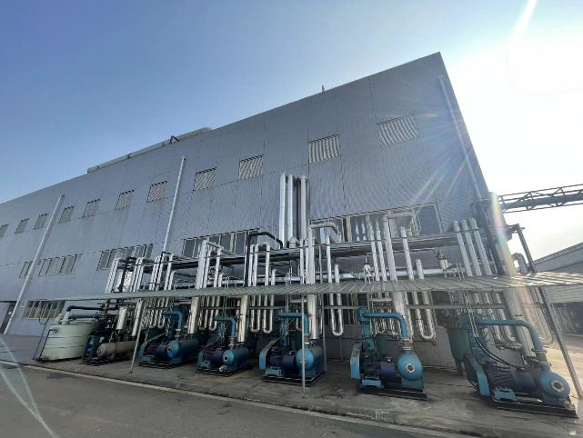 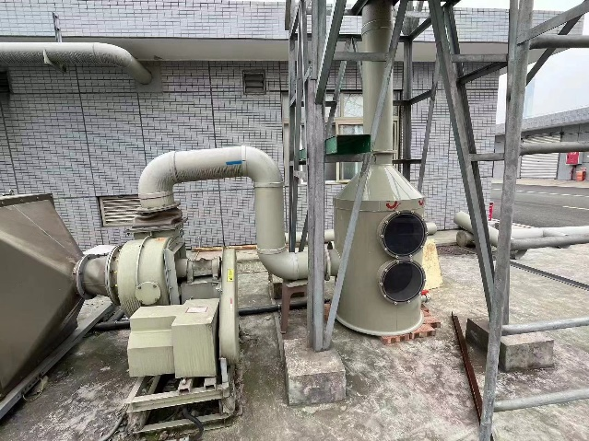

**有机废气水冷器、深冷器 污水处理站活性炭吸附装置**

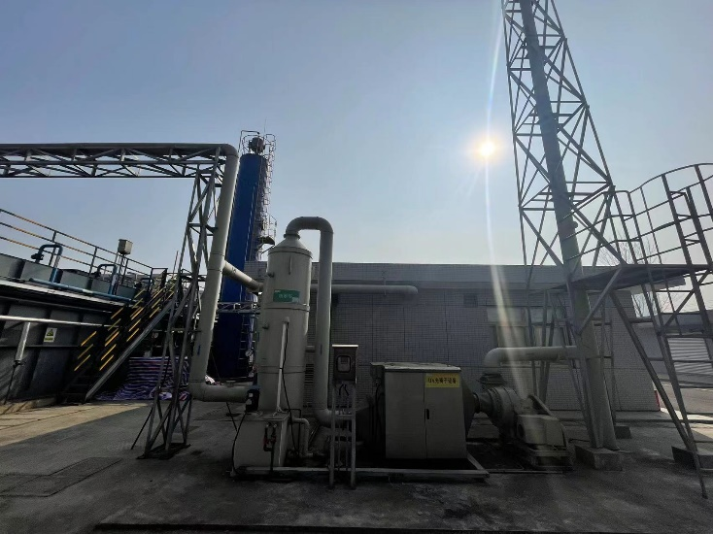 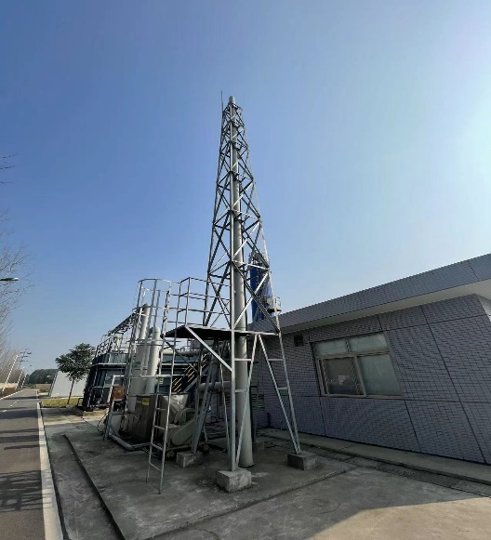

**污水处理站喷淋+光催化氧化装置 污水处理站除臭系统排气筒（DA003）**

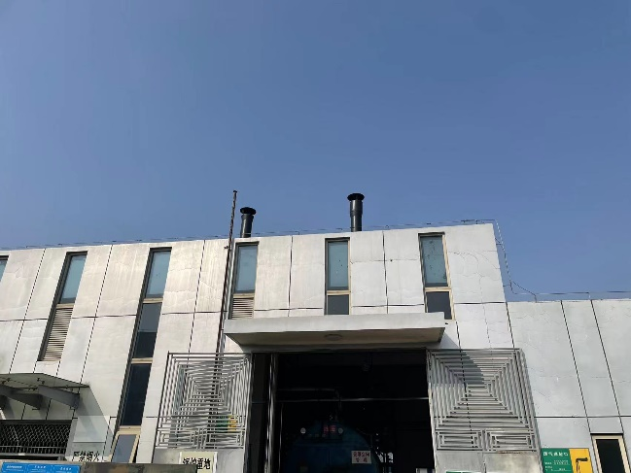 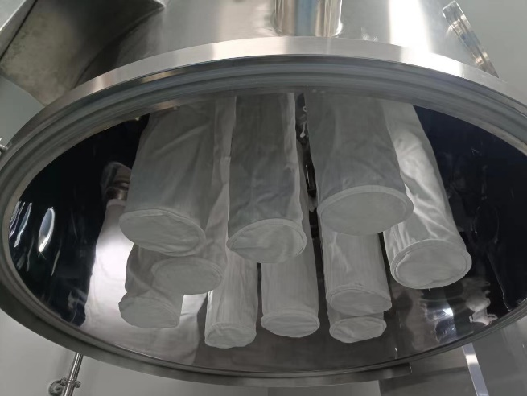

**锅炉房及锅炉排气筒（DA004） 设备自带布袋除尘器**

图4-1 工艺废气治理设施及排气筒

4.1.2废水

项目废水实行清污分流、分类治理。项目废水包括工艺废水、真空泵废水、有机废气处理装置喷淋塔废水、纯水站废水、地坪冲洗废水、化验室废水、冷却站废水、锅炉排污水、生活污水。其中，前处理后的工艺废水、真空泵废水和有机废气处理装置喷淋塔废水进入新药研发基地污水处理站处理后，再与纯水站废水、地坪冲洗废水、化验室废水、冷却站废水、锅炉排污水、生活污水一并进入厂区污水处理站深度处理，排入园区污水管网。

**（1）厂区废水产生及处理方案**

工艺废水包括含盐废水、含有机固含物的废水、含高浓度有机溶剂的废水、含低浓度溶剂的废水、含酸碱的废水，该废水为涉VOCs的废水，采用管道输送，以控制无组织VOCs排放。根据小试期间对废水的测定，其中工艺废水原水COD 为4-12万mg/L，BOD5~20000mg/L、氨氮100mg/L、SS~1000mg/L。项目工艺废水采用分类预处理工艺。

含盐废水：采用搪玻璃蒸馏罐加冷凝器减压蒸馏，冷凝水进入废水处理系统，盐分浓缩后作为固废处置。

含有机固含物的废水：采用薄膜蒸发器将水蒸发和冷凝处理，有机固含物浓缩液作为危废委外处理，冷凝水进入废水处理系统。

含高浓度有机溶剂的废水：采用薄膜蒸发器将溶剂和水进行蒸馏和冷凝处理，蒸馏出的混合溶剂采用精馏塔精馏后回收使用，作为清洗和工序原料用；冷凝水进入废水处理系统。

含低浓度溶剂的废水：直接进入废水处理系统。

含酸碱的废水：采用搪玻璃罐中和，然后按含盐废水预处理。

**经过前处理后的上述工艺废水COD可降至8000mg/L，其与经中和处理的真空泵废水、喷淋塔废水一并进入新药研发基地污水处理站处理后，再与纯水站废水、地坪冲洗废水、化验室废水、冷却站废水、锅炉排污水、生活污水一并进入厂区污水处理站处理达《污水综合排放标准》（GB8978-1996）三级标准后，排入江苏工业园污水处理厂深度处理达《城镇污水处理厂污染物排放标准》（GB18918-2002）一级A标准，排入马尾河**。项目废水处理方案见下图。

图4-2 项目废水处理方案图

厂区主要废水治理及排放情况见下表：

表4-2 厂区废水治理及排放情况

| 车间或工段 | 废水名称 | 产生量  （m3/d） | 主要成分和污染物 | 处理措施及排放去向 |
| --- | --- | --- | --- | --- |
| 研发中试车间1 | 工艺废水 | 1.28 |  | **先进入新药研发基地污水处理站处理，再进入厂区污水处理站处理后排入园区污水管网** |
| 真空泵 | 真空泵废水 | 0.2 | pH |
| 有机废气处理装置 | 喷淋塔废水 | 0.6 |  |
| 纯水站 | 纯水站废水 | 0.12 | pH、钙镁离子 | **直接进入厂区污水处理站处理后排入园区污水管网** |
| 地坪冲洗 | 地坪冲洗废水 | 1.4 | 悬浮物 |
| 锅炉房 | 锅炉排污水 | 0.25 | pH |
| 冷却水循环水站 | 冷却站废水 | 0.5 | 钙镁离子、氯化物 |
| 化验室 | 化验室废水 | 0.1 |  |
| 生活设施（在原有员工中调剂，本项目不新增） | 生活污水 | /（本项目不新增） | pH、COD、BOD5、NH3-N、动植物油 |
| 进入污水处理站的量 | / | 4.45 | / | **/** |

目前，进入新药研发基地污水处理站和厂区污水处理站的污水量约4.45m3/d，废水排放量未超过环评核定排放量。

**（2）新药研发基地污水处理站（本项目新建设施）**

项目新药研发基地污水处理站处理能力15m3/d的污水处理站，主要采用铁碳微电解+芬顿氧化+混凝沉淀+二级水解酸化+A/O+二沉池的处理工艺。

车间高浓度有机废水经“铁碳微电解+芬顿氧化”预处理，削减大部分的COD。然后，经预处理后的高浓废水与真空泵废水、喷淋塔废水一起汇入综合调节池充分混合，经混凝气浮去除废水中大部分的SS后由自流至水解酸化池1进行预酸化，将大分子有机物转化成小分子有机物，水解酸化池1出水自流入HIC配水池，经循环泵打入HIC厌氧反应器进行厌氧处理，该反应阶段可去除大部分的COD。厌氧出水自流入经水解酸化池2，经水解酸化后自流入A/O池，进一步去除污水中的COD、BOD、氨氮等污染物，出水进入二沉池进行泥水分离，出水进入清水池后达标排放至原污水处理池的二沉池统一排放。

系统产生的剩余污泥由叠螺机脱水，滤液回至调节池，泥饼外运处置。

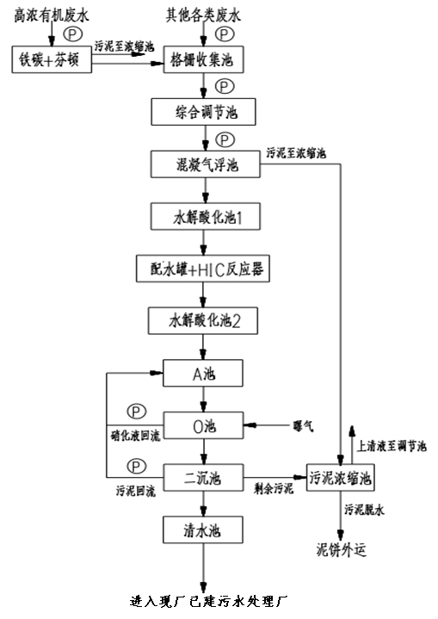

图4-3 新药研发基地污水处理站处理工艺

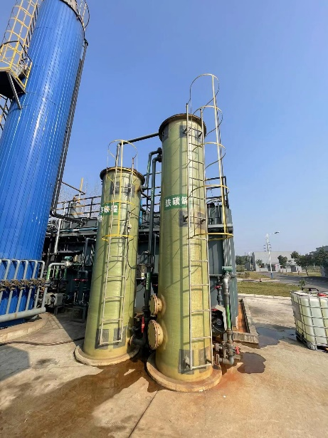 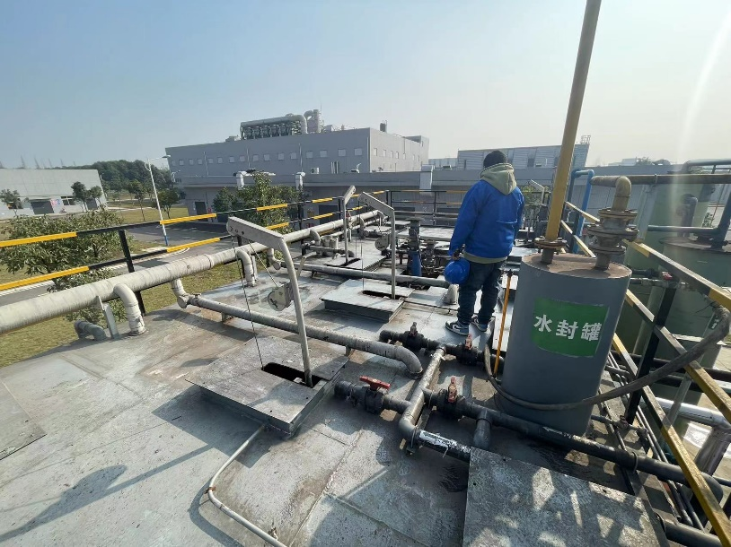

图4-4 新药研发基地污水处理站芬顿罐、铁碳罐和其他池槽

**（3）厂区污水处理站（厂区已建设施，本项目依托）**

现厂厂区污水处理站设计能力300m3/d，服务对象为整体厂区产生的制备废水、公辅设施废水、生活污水、地坪设备冲洗废水、实验室分析废水、真空装置排水等。目前，已处理水量180m3/d，余量120m3/d，有充足余量满足本项目处理需要。厂区已建污水处理站的出水口设置了在线监测仪，对出水COD、氨氮、总磷、pH进行实时监控，在线监测仪设置在污水处理站出水口前，设置位置合理有效。

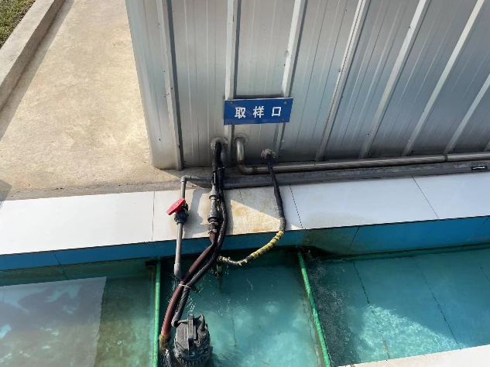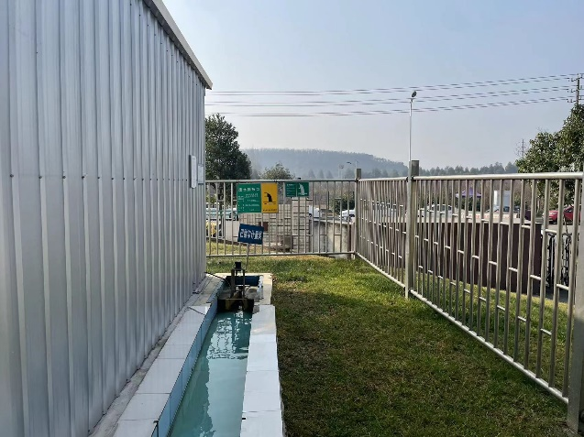

图4-5 厂区污水处理站在线监测取样口、接园区管网的出水口

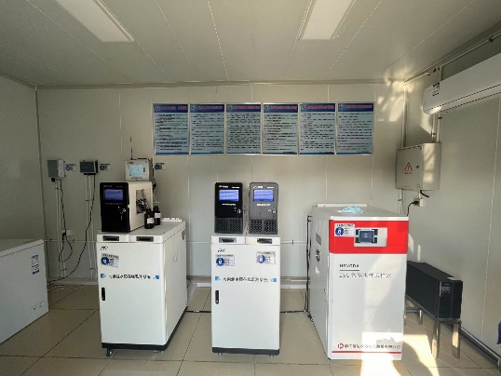

图4-6 厂区污水处理站在线监测仪

**（4）江苏工业院污水处理厂（园区已建设施，本项目依托）**

绵竹市江苏工业园污水处理厂于2012年建设，设计规模为1万立方米/日，主体工艺为水解酸化+氧化沟+二沉池+纤维滤池+紫外线消毒，出水执行《城镇污水处理厂污染物排放标准》（GB18918-2002）一级A标准，排入马尾河。

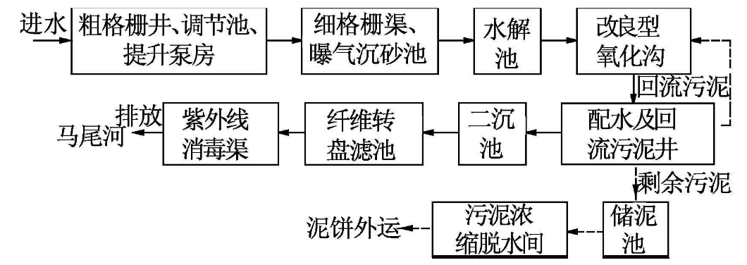

图4-7 江苏工业园污水处理厂工艺

4.1.3噪声

项目噪声源主要为离心机、粉碎机、烘箱鼓风机、真空泵、薄膜蒸发器风机、精馏塔风机、喷雾干燥塔、冷冻水机组、压缩空气机组、尾气风机、输送泵等设备噪声。项目设备体量较小，噪声源强约75-85dB（A）。

项目选用低噪声设备，震动设备设减振器或减振装置，管道设计中注意防振、防冲击，减轻落料、振动噪声，风管及流体输送应注意改善其流畅状况，减少空气动力噪声，并通过总图布置，合理布局，防止噪声叠加和干扰，经距离衰减实现厂界达标。

4.1.4固体废物

表4-3 固体废弃物产生及处理情况

|  |  |  |  |  |  |
| --- | --- | --- | --- | --- | --- |
| **产生源** | | **固废名称** | **年产生量（t）** | **固废性质** | **处置去向** |
| 危险废物 | 研发设施、水冷器、深冷器 | 工艺滤渣、滤液和冷凝液 | 18.045 | HW02医药废物 | 委托四川友源环境治理有限公司处理（具备HW02、HW03、HW08、HW49类危废处理资质） |
| 原料使用 | 废化学品包装容器 | 0.5 | HW49其他废物 |
| 有机挥发废气处理 | 吸附饱和的废活性炭 | 17.564 | HW49其他废物 |
| 化验 | 化验室废液 | 0.1 | HW49其他废物 |
| 研发设施 | 废药品 | 0.2 | HW03废药物、药品 |
| 供热设施 | 废导热油 | 1 | HW08废矿物油与含废矿物油废物 |
| 一般固废 | 污水处理站污泥 | 污水处理站 | 10.4 | 一般工业固废 | 委托当地环卫部门清运处置 |

根据现场调查，厂区危废暂存间建设满足《危险废物贮存污染控制标准》（GB18597-2001）要求。目前，厂区危险废物委托四川友源环境治理有限公司处理。

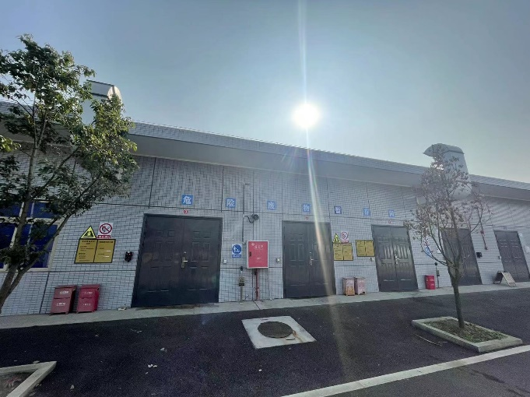 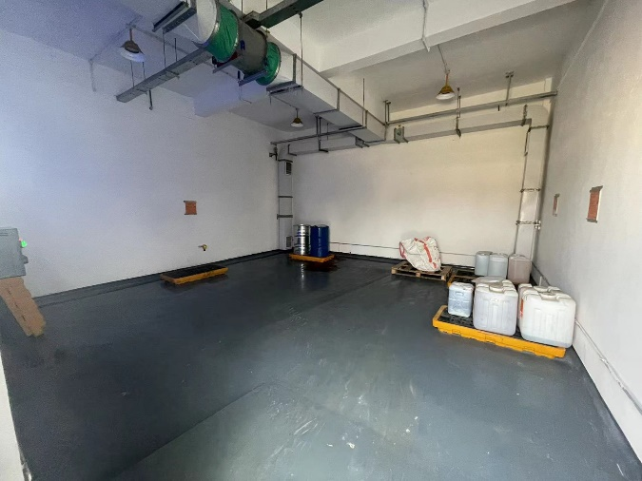

图4-5 厂区危废暂存间

4.2其他环保设施

4.2.1土壤和地下水防治措施

厂区对地下水和土壤污染主要为有机溶剂、危险化学品、污水处理站废水、危废等物料泄漏和漫流。本项目地下水和土壤污染控制主要措施为分区防渗，并对仓库、危废暂存间、研发车间设置了围堰、收集等阻隔设施，防止事故情况下液体原料漫流。

厂区防渗分区包括重点防渗区、一般防渗区及简单防渗区。防渗情况具体如下：

**重点防渗区：**危废暂存间设置为重点防渗区。危废暂存间按照《危险废物贮存污染控制标准》（GB18597-2001）防渗要求，采用在30cm厚P6等级抗渗混凝土的基础上涂覆2mm厚HDPE膜进行防渗处理。

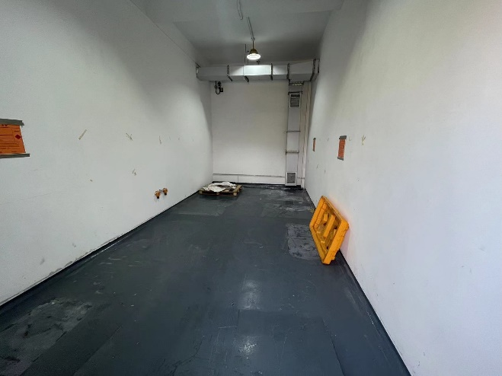

图4-6 危废暂存间地下水防渗

**一般防渗区：**研发车间1、研发车间2、污水处理站、仓库、固废暂存间、事故应急池、废水管道设置为一般防渗区，已按照《环境影响评价技术导则—地下水环境》（HJ610-2016）一般防渗区的要求，采用原始地坪+10~15cm混凝土硬化涂覆2mm厚HDPE膜进行防渗处理。

**简单防渗区：**冷却水循环水站、消防水池、锅炉房、纯水站、空压机、制冷机区为简单防渗区，已按照《环境影响评价技术导则—地下水环境》（HJ610-2016）简单防渗区的要求采取防渗措施。

4.2.2风险防范措施及应急预案

根据调查，项目原料仓库设置警示标志，对原料进行了分区贮存，不相容的物质不集中贮存，并配套相应的消防和灭火设施。库区地坪及围堰进行了防渗处理。原料库区内四周修建环形收集沟至事故应急池。

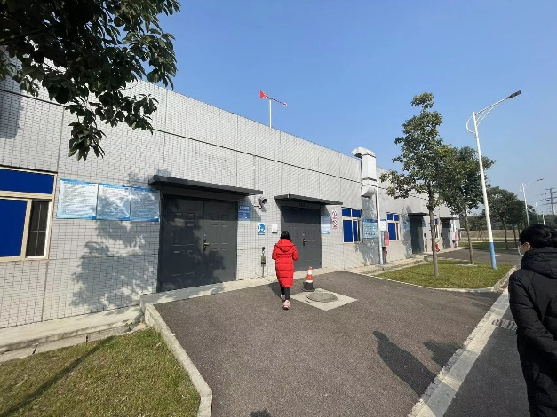 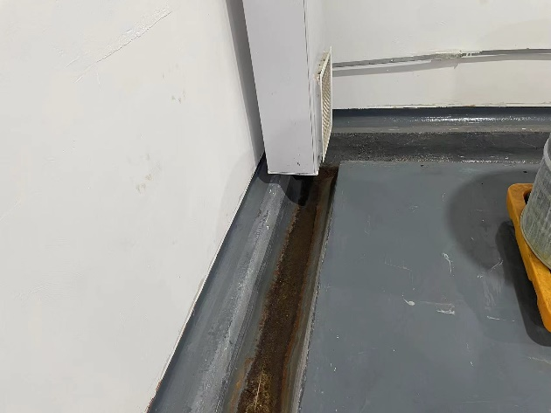

图4-6 原料仓库和环形收集沟

危废暂存间设置警示标志，设置鱼背阻隔防流失。危废暂存间地坪及围堰进行重点防渗处理。

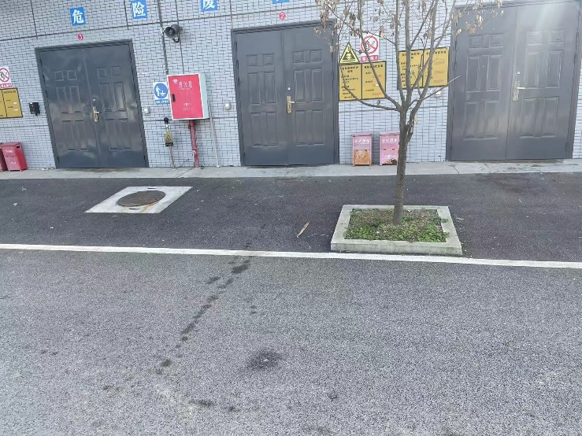

图4-7 危废暂存间和危废暂存间门口鱼背

设置1口有效容积864m3的事故应急池，平时空置。项目片区雨水管道单独设置，并在汇入厂区雨水总排口前端设置闸阀，可转换至事故。项目片区废水排口也设置闸阀至事故应急池。事故应急池平时应保持空置状态。

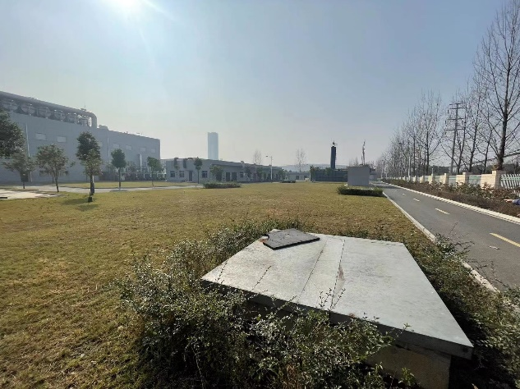 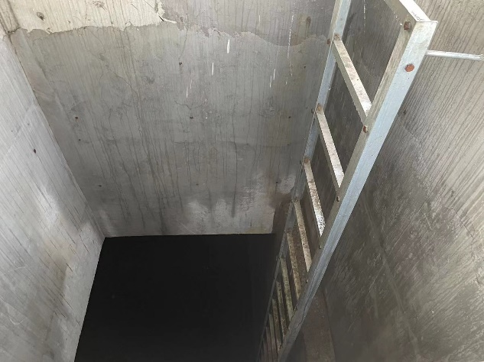

图4-8 厂区事故应急池（地埋式）

制定了环境风险应急预案，并纳入园区突发环境事件应急联动机制。

综上，厂区主要危险单元均采取了相应的风险防范和应急措施。

4.3环保设施投资及“三同时”落实情况

项目环保设施投资及三同时落实情况见下表：

表4-4 环保设施投资及“三同时”落实情况表

|  |  |  |  |  |  |  |
| --- | --- | --- | --- | --- | --- | --- |
| 污染类别及排放源 | | 环评要求治理措施或设施 | | 投资(万元) | 现状建设内容 | 变化情况 |
| 废气 | 有机废气冷凝 | 数套水冷器、5套2级乙二醇深冷器、1套乙二醇深冷器 | | 200 | 数套水冷器、5套2级乙二醇深冷器、1套乙二醇深冷器 | 无变化 |
| 含尘废气处理 | 干燥箱、烘箱、粉碎机、喷雾干燥塔均设置布袋除尘 | | 20 | 干燥箱、烘箱、粉碎机、喷雾干燥塔均设置布袋除尘 | 无变化 |
| 工艺工艺废气和合成区车间废气 | 两级喷淋塔+除湿+光催化氧化+两级活性炭吸附装置+15m高排气筒 | | 300 | 两级喷淋塔+除湿+两级活性炭吸附装置+光催化氧化+15m高排气筒 | 光催化氧化与活性炭吸附的净化顺序进行了对调 |
| 净化区车间废气 | 两级喷淋塔+除湿+光催化氧化+两级活性炭吸附装置+15m高排气筒 | | 270 | 两级喷淋塔+除湿+光催化氧化+两级活性炭吸附装置+15m高排气筒 | 无变化 |
| 污水处理站臭气 | 一级喷淋塔+光催化氧化+活性炭吸附装置+15m高排气筒 | | 20 | 一级喷淋塔+光催化氧化+活性炭吸附装置+15m高排气筒 | 无变化 |
| 废水 | 污水处理 | 拟建污水处理站，设计处理能力15m3/d，工艺为处理工艺为铁碳电解+芬顿氧化+混凝气浮+水解酸化+HIC反应器+水解酸化+AO+二沉池 | | 200 | 新药研发基地污水处理站设计处理能力15m3/d，工艺为处理工艺为铁碳电解+芬顿氧化+混凝气浮+水解酸化+HIC反应器+水解酸化+AO+二沉池 | 无变化 |
| 现厂厂区污水处理厂，设计处理能力300m3/d，剩余处理能力120m3/d | | / | 厂区污水处理厂设计处理能力300m3/d，剩余处理能力120m3/d | 无变化 |
| 依托江苏工业园污水处理厂进水深度处理 | | / | 依托江苏工业园污水处理厂进水深度处理 | 无变化 |
| 地下水污染防护 | 重点防渗区 | 危险废物暂存间 | 可采用聚脲防水涂料、抗渗钢纤维混凝土、HDPE抗渗膜等材料进行防渗处理，防渗性能应与渗透系数为1.0×10-7cm/s的6.0m厚粘土层等效 | 2 | 采用在30cm厚P6等级抗渗混凝土的基础上涂覆2mm厚HDPE膜进行防渗处理 | 无变化 |
| 一般防渗区 | 研发车间1、研发车间2、废水处理站、仓库、固废暂存间、事故应急池、污水管道 | 可采用聚脲防水涂料、抗渗钢纤维混凝土、HDPE抗渗膜等材料进行防渗处理，防渗性能应与渗透系数为1.0×10-7cm/s的1.5m厚粘土层等效 | 20 | 采用抗渗混凝土、HDPE抗渗膜进行防渗处理 | 无变化 |
| 简单防渗区 | 冷却水循环水站、消防水池、纯水站、空压机、制冷机区域简单硬化 | | 5 | 进行简单硬化处理 | 无变化 |
| 管理 | 加强检修，有破损和裂缝，及时修补 | | / | 加强检修，有破损和裂缝，及时修补 | 无变化 |
| 监测和应急 | 厂区设置1口地下水井，并依托周边居民和企业地下水井，建立地下水污染监控制度、环境管理体系，制定监测计划和应急预案 | | / | 厂区设置1口地下水井，并依托周边居民和企业地下水井，建立地下水污染监控制度、环境管理体系，制定监测计划和应急预案 | 无变化 |
| 土壤污染防治 | 控制漫流和渗漏 | 对研发车间、仓库、危废暂存间和废水收集处理设施进行了防渗处理，对仓库、危废暂存间、研发车间设置了围堰和收集设施 | | / | 对研发车间、仓库、危废暂存间和废水收集处理设施进行了防渗处理，对仓库、危废暂存间、研发车间设置了鱼背和收集设施 | 无变化 |
| 跟踪监测 | 在研发车间1南侧、厂外西北农田处各设置1个土壤监测点，共2个。每5年开展1次表土监测 | | / | 在研发车间1南侧、厂外西北农田处各设置1个土壤监测点，共2个。每5年开展1次表土监测 | 无变化 |
| 噪声 | 基座减振、风机加装消声器、厂房隔声 | | | 10 | 基座减振、风机加装消声器、厂房隔声 | 无变化 |
| 固体废物 | 固废暂存 | 危废暂存间设置泄漏收集挡墙，挡墙不得低于暴雨条件下厂区最高水位；地坪和裙墙重点防渗处理，可采用聚脲防水涂料、抗渗钢纤维混凝土、HDPE抗渗膜等材料进行防渗处理（渗透系数≤1×10-10cm/s）；设置规范的危险废物警告标志和标签 | | 2 | 危废暂存间设置了泄漏收集挡墙和收集沟，门口设置鱼背，未低于暴雨条件下厂区最高水位。地坪和裙墙进行了重点防渗处理，满足《危险废物贮存污染控制标准》（GB18597-2001）要求。设置了规范的危险废物警告标志和标签 | 无变化 |
| 环境风险 | 原料仓库 | 原料仓库设置警示标志，对原料进行分区贮存，不相容的物质不集中贮存，并配套相应的消防和灭火设施。库区周界设置围堰，围堰容积需满足单一贮存设施全部泄漏量收集。库区地坪及围堰进行重点防渗处理。原料库区内四周修建环形收集沟至事故应急池 | | 1 | 原料仓库设置警示标志，对原料进行分区贮存，不相容的物质不集中贮存，并配套相应的消防和灭火设施。库区周界设置围堰，围堰容积需满足单一贮存设施全部泄漏量收集。库区地坪及围堰进行重点防渗处理。原料库区内四周修建环形收集沟至事故应急池 | 无变化 |
| 危废暂存间 | 危废暂存间设置警示标志，设置围堰防流失。危废暂存间地坪及围堰进行重点防渗处理 | | 1 | 危废暂存间设置警示标志，设置围堰防流失。危废暂存间地坪及围堰进行重点防渗处理 | 无变化 |
| 事故应急 | 设置1口有效容积864m3的事故应急池，平时空置。项目片区雨水管道单独设置，并在汇入厂区雨水总排口前端设置闸阀，可转换至事故。项目片区废水排口也设置闸阀至事故应急池。事故应急池平时应保持空置状态 | | 20 | 设置1口有效容积864m3的事故应急池，平时空置。项目片区雨水管道单独设置，并在汇入厂区雨水总排口前端设置闸阀，可转换至事故。项目片区废水排口也设置闸阀至事故应急池。事故应急池平时应保持空置状态 | 无变化 |
| 应急预案 | 制定环境风险应急预案，并纳入园区突发环境事件应急联动机制 | | 2 | 制定环境风险应急预案，并纳入园区突发环境事件应急联动机制 | 无变化 |

5项目环评报告的主要结论及审批部门审批决定

5.1建设项目环评报告的主要结论与建议

**1、污染物达标排放**

（1）废气

项目废气主要为工艺废气、精馏废气、薄膜蒸发器废气、污水处理站臭气和锅炉烟气，工艺废气包括反应过程挥发废气、物料溶解有机溶剂挥发废气、浓缩废气、析晶废气、干燥废气、粉碎粉尘等。项目严格按照《重点行业挥发性有机物综合治理方案》有关要求进行工艺废气治理。项目各设备制备时均密闭，便于废气的收集。常压设备如溶解罐、结晶罐设置废气管收集废气至水冷器和深冷器，不凝尾气进入有机废气处理系统系统处理。搅拌反应罐、磁力反应釜、浓缩罐自带水冷器，有机挥发废气在真空泵作用下，分别进入真空泵前端和后端的乙二醇深冷器进行两级深冷，不凝尾气进入有机废气处理系统。真空干燥箱和鼓风烘箱配套布袋除尘器，干燥废气进布袋除尘器处理后，经水冷器和两级乙二醇深冷器进行两级深冷，不凝尾气进入有机废气处理系统。粉碎机粉尘不含有机挥发物，经设备自带布袋除尘后，尾气在车间内排放，经车间空气净化系统三级过滤后作回风。喷雾干燥塔粉尘不含有机挥发物，经布袋除尘器处理后尾气在内排放，经车间空气净化系统三级过滤后作回风。车间非防爆区1小时换风12-15次，其他区域连续抽风。车间废气捕集至有机废气处理系统处理。项目包括2套有机废气处理系统，其中合成区车间废气和工艺废气共用1套，净化区车间废气使用1套。薄膜蒸发器废气和精馏塔废气经水冷+乙二醇深冷处理后依托工艺废气处理系统处理。污水处理站主要废气单元均加盖处理，设置废气收集管道至废气处理设施。收集的废气经碱洗塔+光催化氧化+两级活性炭吸附处理后引至15m高排气筒排放。项目严格执行《挥发性有机物无组织排放控制标准》（GB 37822-2019）和《重点行业挥发性有机物综合治理方案》要求，采取如下无组织控制措施：①原辅料贮存布置在封闭式的原料仓库，且贮存在密闭容器中。②液体VOCs物料采用密闭管道输送。VOCs原料卸料均采用带包装容器的整体卸料方式。涉VOCs的原料、中间料密闭投加和输送。③制备时，制备设备密闭处理，产生的VOCs废气引至有机废气处理系统处理。④除含酸废气外，真空泵系统均采用干式真空泵，真空排气排至有机废气处理系统；含酸和VOCs的废气使用水环式真空泵，真空排气也引至有机废气处理系统。⑤涉VOCs的废水采用密闭管道输送。⑥研发车间进行集中换风和抽风，车间废气进入废气处理系统处理。⑦在日常制备中须加强对输料泵、管道、阀门的经常性检查及更换，以保持良好工况，以尽量消除物料的跑、冒、滴、漏现象发生，同时建立必要的各项管理制度，加强岗位巡逻检查制度。

综上，项目可以确保废气的有效处理和达标排放。

（2）废水

本项目排水实行“雨污分流和清污分流制度”，雨水经厂区雨水管道排入园区雨水管道。项目废水包括工艺废水、纯水机组废水、地坪冲洗废水、化验室废水、真空泵废水、冷却站废水、锅炉排污水、有机废气处理装置喷淋塔废水、生活污水。

经过蒸馏除溶剂除盐或中和预处理的工艺废水与经中和处理的真空泵废水、喷淋塔（废气处理配套）废水一并进入拟建污水处理站处理后，再与生活污水、化验废水、纯水站废水、锅炉排污水、地坪冲洗废水、冷却站排水一并进入现厂已建污水处理站处理达《污水综合排放标准》（GB8978-1996）三级标准后，排入江苏工业园污水处理厂深度处理达《城镇污水处理厂污染物排放标准》（GB18918-2002）一级A标准，排入马尾河。

（3）固体废物

项目产生的固废主要包括工艺滤渣、滤液、冷凝液、污水处理站污泥、化学品废容器、吸附饱和的废活性炭、化验室废物、废药品、废导热油。其中工艺滤渣、滤液、冷凝液、化学品废容器、吸附饱和的废活性炭、化验室废物、废药品、废导热油属于危险废物，委托有资质单位处理。污水处理站污泥委托当地环卫部门处理。项目固体废物去向明确，可得到妥善处理，确保不对环境造成二次污染。

（4）噪声

项目噪声源主要为离心机、粉碎机、烘箱鼓风机、真空泵、薄膜蒸发器风机、精馏塔风机、喷雾干燥塔、冷冻水机组、压缩空气机组、尾气风机、输送泵等设备噪声。项目设备体量较小，噪声源强约75-85dB（A）。

项目选用低噪声设备；震动设备设减振器或减振装置；管道设计中注意防振、防冲击，以减轻落料、振动噪声。风管及流体输送应注意改善其流畅状况，减少空气动力噪声；通过总图布置，合理布局，防止噪声叠加和干扰，经距离衰减实现厂界达标。

（5）地下水污染防治

项目地下水污染防治措施和对策坚持“源头控制、分区防治、污染监控、应急响应”的原则。项目加强环境管理，采取防止和降低污染物“跑冒滴漏”的措施。对危废暂存间进行重点防渗处理，研发车间1、研发车间2、废水处理站、仓库、固废暂存间、事故应急池、废水管道等为进行一般防渗处理。冷却水循环水站、消防水池、锅炉房、纯水站、空压机、制冷机区域等节进行简单防渗。项目厂区已有1口地下水井，并依托周边企业地下水井，建立地下水污染监控制度、环境管理体系和应急预案，制定监测计划，以便发现问题及时采取措施

（6）土壤污染防治

项目对研发车间、仓库、危废暂存间和废水收集处理设施进行了防渗处理，对仓库、危废暂存间、研发车间设置了围堰和收集设施，防止事故情况下液体原料漫流。项目在厂区研发车间1南侧、西北农田处各设置1个土壤监测点，每5年开展1次土壤监测，以便发现问题及时解决。

综上所述，四川美大康华康药业有限公司对新药研发基地建设项目产生的废气、废水、噪声和固体废物采取与之配套的环保措施和地下水污染防治措施，可确保污染物的有效处理和达标排放。

**2、环境影响预测结论**

（1）大气环境影响

项目废气主要为工艺废气、精馏废气、薄膜蒸发器废气、污水处理站臭气和锅炉烟气，工艺废气包括反应过程挥发废气、物料溶解有机溶剂挥发废气、浓缩废气、析晶废气、干燥废气、粉碎粉尘等。根据预测，项目废气排放对区域大气环境污染贡献率很小，对区域大气环境影响不明显，可以不改变区域环境空气质量功能等级。项目不设大气环境防护距离范围。评价划定项目研发车间1边界外50m为无组织废气排放的卫生防护距离。根据界定，项目卫生防护距离范围内不涉及居民、食品企业、学校、医院等环境敏感点，项目不涉及环境搬迁。

（2）地表水环境影响

项目废水经过拟建污水处理站+现厂已建污水处理站处理达《污水综合排放标准》（GB898-1996）三级标准，并依托江苏工业园污水处理厂深度处理达《城镇污水处理厂污染物排放标准》（GB18918-2002）一级A标准排入马尾河。 项目可确保废水达标排放，新增污染物排放量较小，对马尾河水质影响可接受，可不改变马尾河水体功能等级。

（3）地下水环境影响

项目对可能产生地下水影响的各项途径均进行了有效预防，在确保各项防渗措施得以落实，并加强维护和厂区环境管理的前提下，可有效控制厂区内的废水污染物下渗现象，避免污染地下水，因此项目不会对区域地下水环境产生明显不利影响，不会改变区域地下水环境质量功能等级。

（4）声环境影响

项目实施后东北厂界噪声满足《工业企业厂界环境噪声排放标准》（GB12348-2008）中4级要求，与环境本底值叠加后的各厂界噪声预测值满足《声环境质量标准》（GB3096-2008）中4啊类标准限值要求；其他厂界噪声贡献值均能满足《工业企业厂界环境噪声排放标准》（GB12348-2008）中3级要求，与环境本底值叠加后的各厂界噪声预测值满足《声环境质量标准》（GB3096-2008）中3类标准限值要求。距离项目最近居民为西北105m，项目主要产噪单元研发车间1距离其约150m，对其影响较小。因此项目可确保噪声不扰民。

因此，项目可不改变区域声环境功能等级，确保噪声不扰民。

（5）工业固废对环境的影响

项目产生的固废主要包括工艺滤渣、滤液、冷凝液、污水处理站污泥、化学品废容器、吸附饱和的废活性炭、化验室废物、废药品、废导热油。其中工艺滤渣、滤液、冷凝液、化学品废容器、吸附饱和的废活性炭、化验室废物、废药品、废导热油属于危险废物，委托有资质单位处理。污水处理站污泥委托当地环卫部门处理。项目固体废物去向明确，可得到妥善处理，确保不对环境造成二次污染。

（6）土壤污染影响

项目所在区域土壤环境质量满足《土壤环境质量 建设用地土壤污染风险管控标准》（GB36600-2018）二类用地筛选值标准要求。项目对土壤的污染途径为有机溶剂、危险化学品、污水处理站废水、危废等物料漫流和泄漏，主要污染因子为pH、二氯甲烷、1，2-二溴乙烷、甲苯、石油烃等。项目在做好地坪防渗和事故收集的情况下，对土壤污染较小，可不改变区域土壤环境功能等级。从土壤环境影响的角度，项目建设可行。

、环境风险结论

项目涉及的主要危险物质为有机溶剂、盐酸、氢氧化钠、天然气、氢气、有机溶剂冷凝液、废液及危险废物等，环境风险事故主要为泄漏和燃爆引起大气、土壤、地表水和地下水污染等。根据《建设项目环境风险评价技术导则》（HJ/T169－2018）判定，本项目大气环境风险评价等级为二级，地表水以及地下水环境风险等级为II级。

根据源项分析，本项目最大可信事故及类型为有机溶剂包装包装桶泄漏后污染物扩散大气环境污染事故。所以本次环评针对本项目有机溶剂泄漏后挥发大气环境污染事故进行风险评价。根据预测结果可知：在丙酮、二氯甲烷、乙腈、甲醇、甲苯、三氯甲烷、异丙醇包装桶泄漏情景模式下，丙酮泄漏时大气毒性终点浓度2级值范围最大，距离为10m，其余物质的大气毒性终点浓度2级值和大气毒性终点浓度1级值均未出现。项目风险事故防范措施齐全且具备有效性，可对环境风险事故进行有效防范和应急处理，不会对区域环境造成较大危害。

综上，项目存在一定的环境风险，但风险处于环境可接受水平。项目环境风险防范措施可行。因此，项目从环境风险角度分析可行。

、总量控制

项目总量控制污染物为废水中的CODCr、NH3-N，废气中的SO2、NOX和VOCs共5项。

表5-1 项目新增总量控制污染物建议指标

|  |  |  |  |  |
| --- | --- | --- | --- | --- |
| 总量控制污染物 | | | 项目排放量（t/a） | 建议控制指标（t/a） |
| 废气 | SO2 | | 0.05 | 0.05 |
| NOX | | 0.225 | 0.225 |
| VOCs | | 0.209 | 0.209 |
| 废水 | CODCr | 厂排口 | 0.72 | 0.72 |
| 排入马尾河 | 0.072 | 0.072 |
| NH3-N | 厂排口 | 0.648 | 0.648 |
| 排入马尾河 | 0.0072 | 0.0072 |

项目新增总量指标较小。对照绵竹市经济开发区规划环评及审查意见，项目新增总量占园区污染物总量指标不足1%。

项目排入马尾河的废水污染物指标纳入江苏工业园污水处理厂，不单独下达指标。其余指标量由绵竹市环境保护局下达。其中废气指标按照不达标城市超出部分大气污染物总量指标实行2倍削减替代。

、结论

（1）项目类型及其选址、布局、规模等符合环境保护法律法规和相关法定规划；

（2）项目所在地为大气不达标区，德阳市人民政府制定了《德阳市环境空气质量限期达标规划》，确保环境空气质量限期达标；

（3）项目采取的污染防治措施可确保污染物排放达到国家和四川省规定的排放标准，可有效预防和控制生态破坏；

（4）公司现厂污染物达标排放，无遗留环境问题。

因此，四川美大康华康药业有限公司在绵竹市经济开发区江苏工业园镇江路1号现厂内建设“新药研发基地建设项目”，符合国家现行产业政策和当地规划。项目采取相应的环保治理措施并加强维护，可确保污染物的长期、稳定达标排放。项目满足清洁生产和总量控制要求，可确保不降低区域环境质量功能等级。项目风险防范应急及管理措施可行，环境风险水平可接受。项目公众参与表明，公众无反对意见。从环境保护角度分析，项目的建设是可行的。

5.1审批部门审批决定

德阳市生态环境局以“德环审批[2019]113号”文对本项目环境影响报告书进行了批复，主要批复内容见下文：

四川美大康华康药业有限公司：

你单位报送的《新药研发基地建设项目环境影响报告书》(以下简称报告书)收悉。经研究，批复如下：

一、该项目为扩建项目，位于绵竹市经济开发区江苏工业园镇江路1号现厂内空地。项目主要建设内容为新建研发中试车间，配套反应釜、储罐、离心机、粉碎机、空压机组等设备设施，进行新药研发。项目研发药品小试试验外委进行，不建设相关设施。项目为厂区独立设施，中试制备研发品不投入现厂使用。项目研发品包括伏立康哗、阿德福韦醋、达沙替尼、吉非替尼、来那度胺、盐酸右美托咪定、盐酸氨澳索、磺丁基倍他环糊精，研发量合计为 1033.5kg/a。项目总投资 7000万元，环保投资约1073 万元。

项目属于国家改革和发展委员会第 21 号令《产业结构调整指导目录 (2011年本)(修正)》允许类项目，绵竹市经信局予以备案，项目建设符合国家产业政策。项目位于绵竹高新技术产业园区江苏工业园内，在现有厂区内建设，用地为工业用地，满足园区规划和规划环评要求。

项目严格按照报告书中所列建设项目的性质、规模、工艺地点和拟采取的环境保护措施建设和运行，对环境的不利影响能够得到缓解和控制。因此，我局同意报告书结论。你单位应全面落实报告书提出的各项环境保护对策措施和本批复要求。

二、项目建设及营运期中应重点做好以下工作

(一)必须严格贯彻执行“预防为主、保护优先”的原则，落实项目环保资金。按要求完善公司内部的环境管理部门、人员和管理制度。

(二) 加强施工期环境管理，合理安排施工时段和施工场地布设，落实施工期各项环境保护措施，有效控制和减少施工期废水、噪声、废渣、扬尘等对周围环境的影响，避免污染扰民。

(三)严格按照报告书的要求，完善废水处理措施，实施分类收集和处理。项目排水实行“雨污分流”和“清污分流”，雨水经厂区雨水管道排入园区雨水管道。项目经过蒸馏除溶剂除盐或中和预处理的工艺废水与经中和处理的真空泵废水、喷淋塔(废气处理配套)废水一并进入拟建污水处理站，采用铁碳电解+芬顿氧化+混凝气浮+水解酸化+HIC 反应器+水解酸化+AO+二沉池处理后，再与生活污水、化验废水、纯水站废水、锅炉排污水、地坪冲洗废水、冷却站排水一并进入现厂已建污水处理站处理达《污水综合排放标准》(GB8978-1996)三级标准后排入江苏工业园污水处理厂深度处理达《城镇污水处理厂污染物排放标准》(GB18918-2002)一级A标准，排入马尾河。采取有效措施，按照分区防渗要求落实防渗处理措施，防止污染地下水。

(四)严格按照《重点行业挥发性有机物综合治理方案》有关要求落实各项废气处理设施，确保大气污染物稳定达标排放。项目常压设备如溶解罐、结晶罐设置废气管收集废气至水冷器和深冷器，不凝尾气进入有机废气处理系统处理。搅拌反应罐磁力反应釜、浓缩罐自带水冷器，有机挥发废气进入真空泵前端和后端的乙二醇深冷器进行两级深冷，不凝尾气进入有机废气处理系统处理。真空干燥箱和鼓风烘箱配套布袋除尘器，干燥废气经布袋除尘器处理后，经水冷器和两级乙二醇深冷器进行两级深冷，不凝尾气进入有机废气处理系统处理。薄膜蒸发器废气和精馏塔废气经水冷+乙二醇深冷处理后依托工艺废气处理系统处理。项目合成区车间废气和工艺废气共用1套有机废气处理系统，净化区车间废气使用1 套有机废气处理系统，均采用两级喷淋塔+除湿+光催化氧化+两级活性炭吸附装置处理后经 15m 高排气筒达标排放。污水处理站主要废气单元均加盖处理，设置废气收集管道至废气处理设施。收集的废气经碱洗塔+光催化氧化+两级活性炭吸附处理后引至 15m 高排气简达标排放。喷雾干燥塔粉尘和粉碎机粉尘经设备自带布袋除尘后经车间空气净化系统三级过滤后作回风。

(五) 根据项目周边敏感目标的位置分布，加强噪声污染治理。切实落实各项噪声治理措施和管理要求，确保厂界环境噪声达标并不得扰民。进一步完善各项固体废弃物 (特别是危险废物)处置措施，提高回收利用率，加强各类固体废弃物暂存转运及处置过程环境管理，防止二次污染，危险废物必须送有资质单位处置。

(六)严格按照报告书的要求，完善各项环保应急设施，确保环境安全。完善突发环境事件应急预案，加强生产运行过程风险防范管理、各装置及设施间的协调管理，避免和控制风险事故导致的环境污染。

(七)落实控制和减少无组织排放措施，加强管理，确保无组织排放监控点达标;项目以研发中试车间 1的车间边界设置50m 卫生防护距离，卫生防护距离范围现无居民居住，在项目卫生防护距离范围内不得规划新建学校、医院、居民小区等与本项目不相容的项目。

(八)项目实施后，新增的大气污染物排放量为: SO:0.05t/a、NOx:0.225t/a 、VOCs:0.209t/a;废水在厂区排放口的新增污染物排放量为:COD:0.72t/a、NH-N:0.648t/a;经污水处理厂处理后新增排放量为:COD:0072t/a、NH-N:0.0072t/a; 项目新增总量指标经德阳市绵竹生态环境局竹环境(2019)53 号文核实确认，符合相关要求。

三、工程开工建设前，应依法完备其他行政许可手续。

四、项目竣工后，纳入排污许可证管理的行业，必须按照国家排污许可证有关管理规定要求，申领排污许可证，不得无证排污或不按证排污。按规定标准和程序，对配套建设的环境保护设施进行验收。

项目环境影响评价文件经批准后，如工程的性质、规模、工艺、地点或者防治污染、防止生态破坏的措施发生重大变动的，建设单位应当重新报批环境影响评价文件，否则不得实施建设。

五、我局委托德阳市绵竹生态环境局、德阳市环境监察支队开展该项目的“三同时”监督检查和日常监督管理工作。

你单位应在收到本批复后 15 个工作日内，将批准后的报告书和批复送德阳市绵竹生态环境局备案，并按规定接受各级生态环境行政主管部门的监督检查。

德阳市生态环境局

2019年10月12日

6 验收执行标准

（1）废气

项目锅炉烟气排放执行《锅炉大气污染物排放标准》（GB13271-2014）特别排放限值燃气锅炉标准要求；工艺废气排放执行《四川省固定污染源大气挥发性有机物排放标准》（DB51/ 2377-2017）表3医药制造行业限值要求和《制药工业大气污染物排放标准》（GB 37823-2019）重点地区要求。污水处理站臭气排放执行《制药工业大气污染物排放标准》（GB 37823-2019）重点地区要求和《恶臭污染物排放标准》（GB14554-93）要求。项目主要污染物标准限值如下表：

表6-1 项目废气污染物排放标准

|  |  |  |  |  |  |  |  |
| --- | --- | --- | --- | --- | --- | --- | --- |
| 污染源 | 污染物 | 最高允许排放浓度（mg/m3） | 最高允许排放速度 | | 无组织排放监控浓度限值 | | 执行标准 |
| 排气筒(m) | 速率(kg/h) | 监控点 | 浓度(mg/m3) |
| 锅炉烟气 | 颗粒物 | 20 | 8 | / | / | / | 《锅炉大气污染物排放标准》（GB13271-2014）特别排放限值燃气锅炉标准 |
| SO2 | 50 | / | / | / |
| NOX | 150 | / | / | / |
| 工艺废气 | VOCs | 60 | 15 | 3.4 | 周界外浓  度最高点 | 2.0 | 《四川省固定污染源大气挥发性有机物排放标准》（DB51/ 2377-2017）医药制造 |
| 甲苯 | / | / | / | 0.2 |
| 二氯甲烷 | 20 | 15 | 1.0 | / |
| 三氯甲烷 | 20 | 15 | 0.7 | / |
| 丙酮 | 40 | 15 | 1.4 | / |
| 异丙醇 | 40 | 15 | 1.7 | / |
| 乙酸乙酯 | 40 | 15 | 1.7 | / |
| 最低去除效率90%，仅适用处理风量＞10000m3/h，且进口浓度＞200mg/m3的净化设施 | | | | | |
| 工艺废气 | 颗粒物 | 20 | / | / | / | / | 《制药工业大气污染物排放标准》（GB 37823-2019）  重点地区要求 |
| VOCs | 100 | / | / | / | / |
| 苯系物 | 40 | / | / | / | / |
| 氯化氢 | 30 | / | / | / | / |
| 氨 | 20 | / | / | / | / |
| 污水处理站废气 | 氨 | 20 | 15 | 4.9 | 厂界 | 1.5 | 《制药工业大气污染物排放标准》（GB 37823-2019）重点地区要求和《恶臭污染物排放标准》（GB14554-93）要求 |
| 硫化氢 | 5 | 15 | 0.33 | 0.06 |
| 甲硫醇 | / | 15 | 0.04 | 0.007 |
| 甲硫醚 | / | 15 | 0.33 | 0.07 |

（2）废水

项目废水排放执行《污水综合排放标准》(GB 8978-1996)三级标准限值、《污水排入城镇下水道水质标准》（GB/T31962-2015）B级标准要求。具体见下表：

表6-2 项目废水污染物排放标准

|  |  |  |  |
| --- | --- | --- | --- |
| 序 号 | 项目 | 单位 | 排放限值 |
| 1 | pH | (无量纲) | 6~9 |
| 2 | COD | mg/L | 500 |
| 3 | SS | mg/L | 400 |
| 4 | 氨氮 | mg/L | 45 |
| 5 | 石油类 | mg/L | 30 |
| 6 | 总氮 | mg/L | 70 |
| 7 | 硫化物 | mg/L | 1.0 |
| 8 | 三氯甲烷 | mg/L | 1.0 |
| 9 | 总有机碳 | mg/L | 30 |
| 10 | 甲苯 | mg/L | 0.5 |

（3）噪声

项目东厂界临德茂璐28m，厂界噪声执行《工业企业厂界环境噪声排放标准》（GB12348-2008）4类功能区排放标准，其余厂界噪声执行3类标准。具体见下表：

表6-3 工业企业厂界环境噪声排放标准限值

|  |  |  |
| --- | --- | --- |
| 执行范围 | 昼间 | 夜间 |
| 东厂界 | 70 | 55 |
| 其他厂界 | 65 | 55 |

（4）总量控制

目前，国家实施排放总量控制的污染物为：SO2、NOX、COD、氨氮、VOCs。因此评价根据项目污染特征，确定总量控制因子如下：

大气污染物：VOCs、NOx、SO2

废水污染物：COD、氨氮。

项目污染物控制总量见下表。

表6-4 项目总量控制污染物建议指标

|  |  |  |  |  |
| --- | --- | --- | --- | --- |
| 总量控制污染物 | | | 项目排放量（t/a） | 建议控制指标（t/a） |
| 废气 | SO2 | | 0.05 | 0.05 |
| NOX | | 0.225 | 0.225 |
| VOCs | | 0.209 | 0.209 |
| 废水 | CODCr | 厂排口 | 0.72 | 0.72 |
| 排入马尾河 | 0.072 | 0.072 |
| NH3-N | 厂排口 | 0.648 | 0.648 |
| 排入马尾河 | 0.0072 | 0.0072 |

7 验收监测内容

7.1环境保护设施调试效果

7.1.1废气监测

（1）有组织排放

本次工艺废气排气筒与熔盐炉排气筒均监测2天，每天监测3次。项目废气有组织排放监测频次满足《建设项目竣工环境保护验收技术指南 污染影响类》“对有明显生产周期、污染物稳定排放的建设项目，污染物的采样和监测频次一般为2～3个周期，每个周期3～多次（不应少于执行标准中规定的次数）”之验收监测频次确定原则相关规定。本次监测对项目各废气排放情况进行了监测，监测点位见附图。

表7‑1 有组织废气监测内容

|  |  |  |  |  |  |
| --- | --- | --- | --- | --- | --- |
| 序号 | 有组织排放源 | 监测因子 | 监测点位 | 监测频次 | 监测周期 |
| 1# | 溶解罐、结晶罐、搅拌反应罐、磁力反应釜、浓缩罐、真空干燥箱、合成区车间 | VOCs、甲苯、  二氯甲烷、三氯甲烷、丙酮、异丙醇、乙酸乙酯、氨、氯化氢、颗粒物 | 新药研发基地合成区排气筒（DA001） | 3次/天 | 2天 |
| 2# | 净化区车间 | VOCs | 新药研发基地净化区排气筒（DA002） | 3次/天 | 2天 |
| 3# | 污水处理站 | 氨、硫化氢、甲硫醇、甲硫醚 | 新药研发基地污水处理站除臭系统排气筒（DA003） | 3次/天 | 2天 |
| 4# | 锅炉 | 颗粒物、SO2、NOX | 锅炉排气筒（DA004） | 3次/天 | 1天 |

（2）无组织排放

在项目厂界上风向布设1个参照点，厂界外下风向布设2个监控点，同时在中试车间外布置1个监控点。无组织废气监测内容见下表。

表7‑2 无组织废气监测内容

|  |  |  |  |  |
| --- | --- | --- | --- | --- |
| 无组织排放源 | 监测因子 | 监测点位 | 监测频次 | 监测周期 |
| 新药研发基地中试车间、新药研发基地污水处理站 | VOCs | 1#东北厂界参照点（上风向） | 4次/天 | 2天 |
| 2#西南厂界参照点（下风向） | 4次/天 | 2天 |
| 3#西北厂界参照点（下风向） | 4次/天 | 2天 |
| 4#中试车间厂房外监控点 | 4次/天 | 2天 |

7.1.2废水监测

经过前处理后的上述工艺废水COD可降至8000mg/L，其与经中和处理的真空泵废水、喷淋塔废水一并进入新药研发基地污水处理站处理后，再与纯水站废水、地坪冲洗废水、化验室废水、冷却站废水、锅炉排污水、生活污水一并进入厂区污水处理站处理达《污水综合排放标准》（GB8978-1996）三级标准后，排入江苏工业园污水处理厂深度处理达《城镇污水处理厂污染物排放标准》（GB18918-2002）一级A标准，排入马尾河。

本次监测对废水排放情况进行了监测，新药研发基地污水处理站、厂区污水处理站的出水均监测了2天，每天监测4次。项目废水排放监测频次满足《建设项目竣工环境保护验收技术指南 污染影响类》“对无明显生产周期、污染物稳定排放、连续生产的建设项目，废水采样和监测频次一般不少于2天，每天不少于4次”之验收监测频次确定原则相关规定。

表7‑3 废水监测内容

|  |  |  |  |  |
| --- | --- | --- | --- | --- |
| 类别 | 监测因子 | 监测点位 | 监测频次 | 监测周期 |
| 工艺废水、喷淋塔废水、真空泵废水 | COD、BOD5、SS、NH3-N、总氮、硫化物、二氯甲烷、三氯甲烷、总有机碳 | 新药研发基地污水处理站 进水口 | 4次/天 | 1天 |
| 新药研发基地污水处理站 出水口 | 4次/天 | 2天 |
| 项目废水 | COD、BOD5、SS、NH3-N、总氮、硫化物、二氯甲烷、三氯甲烷、总有机碳 | 厂区污水处理站出水口 | 4次/天 | 2天 |

7.1.3厂界噪声监测

在厂界布设4个厂界噪声监测点，每天昼、夜各监测1次，监测2天（监测点位见附图）。项目厂界监测频次满足《建设项目竣工环境保护验收技术指南 污染影响类》“厂界噪声监测一般不少于2天，每天不少于昼夜各1次”之验收监测频次确定原则相关规定。

表7‑4 噪声监测内容

|  |  |  |  |
| --- | --- | --- | --- |
| 监测点位 | 监测因子 | 监测频次 | 监测周期 |
| 1#东南厂界外1m处 | 连续等效A声级（LAeq） | 每天昼间1次、夜间1次 | 连续2天 |
| 2#西南厂界外1m处 |
| 3#西北厂界外1m处 |
| 4#东北厂界外1m处 |

7.2环境质量监测

7.2.1地下水环境质量

本次监测厂区1个地下水环境影响跟踪监测井的地下水环境质量，每天监测1次，连续监测1天。监测内容见下表。

表7‑5 地下水监测内容

|  |  |  |  |  |
| --- | --- | --- | --- | --- |
| 监测井 | | 基本因子 | | |
| 监测项目 | 监测周期 | 监测频率 |
| 1# | 厂区地下水井 | pH、耗氧量、氨氮、石油类、甲苯、二氯甲烷、三氯甲烷 | 1天 | 每天1次 |

7.2.2土壤环境质量

本次监测布设1个土壤环境监测点，每天监测1次，监测1天。监测内容见下表。

表7‑6 土壤监测内容

|  |  |  |  |  |  |
| --- | --- | --- | --- | --- | --- |
| 编号 | 监测点 | 取样要求 | 监测项目 | 监测周期与频率 | 执行标准 |
| 1# | 厂区中试车间南侧 | 表层样 | 表层土的pH、二氯甲烷、1，2溴乙烷、甲苯、石油烃 | 采一次值 | 《土壤环境质量标准-建设用地土壤污染风险管控标准（试行）》（GB36600-2018）中筛选值第二类用地标准 |

# 8 质量保证及质量控制

8.1项目监测分析方法及监测仪器

8.1.1污染物监测分析方法及监测仪器

（1）废气监测分析方法及监测仪器

表8-1 有组织废气监测方法、方法来源、使用仪器及检出限

|  |  |  |  |
| --- | --- | --- | --- |
| 监测项目 | 监测方法及方法来源 | 使用仪器 | 检出限 |
| 排气参数 | 固定污染源排气中颗粒物  测定与气态污染物采样方法  GB/T 16157-1996及修改单 | YQ3000-D型大流量烟尘（气）综合测试仪（520615221107） | / |
| 颗粒物 | 固定污染源排气中颗粒物  测定与气态污染物采样方法  GB/T 16157-1996及修改单 | FA2004N电子天平 | 0.6mg/m3 |
| 氨 | 环境空气和废气 氨的测定  纳氏试剂分光光度法 HJ 533-2009 | UV-6100紫外可见分光光度计（UQB1811002） | 0.28mg/m3 |
| 硫化氢 | 《空气和废气监测分析方法》（第四版）国家环境保护总局（2003 年）第五篇 污染源  监测第四章 亚甲基蓝分光光度法（B） | UV-6100紫外可见分光光度计（UQB1106003） | 0.004mg/m3 |
| 甲硫醚* | 空气质量 硫化氢、甲硫醇、甲硫醚和二甲二硫的测定 气相色谱法 GB/T 14678-93 | GC9790Plus气相色谱（XSJS-101-02） | 2×10-4mg/m3 |
| 甲硫醇* | 2×10-4mg/m3 |
| 氯化氢 | 环境空气和废气 氯化氢的测定 离子色谱法 HJ 549-2016 | ICS-900离子色谱仪（15102378） | 0.12mg/m3 |
| 非甲烷总烃（VOCs） | 固定污染源废气 总烃、甲烷和非甲烷总烃的测定 气相色谱法 HJ 38-2017 | SP3420气相色谱仪  （05-0138） | 0.07mg/m3 |

表8-2 有组织废气监测方法、方法来源、使用仪器及检出限（续）

|  |  |  |  |  |
| --- | --- | --- | --- | --- |
| 监测项目 | | 监测方法及方法来源 | 使用仪器 | 检出限 |
| 挥发性有机物 | 丙酮 | 固定污染源废气 挥发性有机物的测定  固相吸附-热脱附/气相色谱-质谱法  HJ 734-2014 | Agilent7820A-5977E  气相色谱-质谱联用仪（CN14492017-US1445Q214） | 0.01mg/m3 |
| 异丙醇 | 0.001mg/m3 |
| 乙酸乙酯 | 0.002mg/m3 |
| 甲苯 | 0.001mg/m3 |
| 二氯甲烷 | 1.2mg/m3 |
| 氯仿 | 0.5mg/m3 |
| 备注：非甲烷总烃（VOCs）采用《四川省固定污染源大气挥发性有机物排放标准》（DB 51/2377-2017）推荐的VOCs测定方法，即《固定污染源废气 总烃、甲烷和非甲烷总烃的测定 气相色谱法》  （HJ 38-2017）。 | | | | |

表8-4 无组织废气监测方法、方法来源、使用仪器及检出限

|  |  |  |  |
| --- | --- | --- | --- |
| 监测项目 | 监测方法及方法来源 | 使用仪器 | 检出限 |
| 非甲烷总烃（VOCs） | 环境空气 总烃、甲烷和非甲烷总烃的测定  直接进样-气相色谱法 HJ 604-2017 | SP3420气相色谱仪  （05-0138） | 0.07mg/m3 |
| VOCs | 四川省固定污染源大气挥发性有机物排放标准 VOCs的测定 便携式氢火焰离子化检测器法 DB 51/2377-2017 附录I | Da Vinci I型便携式非甲烷总烃分析仪（20210163） | 0.2mg/m3 |
| 备注：非甲烷总烃（VOCs）采用《四川省固定污染源大气挥发性有机物排放标准》（DB 51/2377-2017）推荐的非甲烷总烃（VOCs）测定方法。 | | | |

（2）废水监测分析方法及监测仪器

表8-5 废水监测方法、方法来源、使用仪器及检出限

| 监测项目 | | 监测方法及方法来源 | 使用仪器 | 检出限 |
| --- | --- | --- | --- | --- |
| 悬浮物 | | 水质 悬浮物的测定  重量法 GB 11901-89 | FA2004N电子天平  （56497） | 4mg/L |
| 化学需氧量 | | 水质 化学需氧量的测定  重铬酸盐法 HJ 828-2017 | 50ml酸式滴定管 | 4mg/L |
| 五日生化需氧量 | | 水质 五日生化需氧量（BOD5）的测定  稀释与接种法 HJ 505-2009 | LRH-250生化培养箱（170720482） | 0.5mg/L |
| 氨氮 | | 水质 氨氮的测定 纳氏试剂分  光光度法 HJ 535-2009 | UV-6100紫外可见  分光光度计（UQB1811002） | 0.025mg/L |
| 总氮 | | 水质 总氮的测定 碱性过硫  酸钾消解紫外分光光度法  HJ 636-2012 | UV-6100紫外可见  分光光度计（UQB1811002） | 0.05mg/L |
| 硫化物 | | 水质 硫化物的测定 亚甲基蓝分光光度法 HJ 1226-2021 | UV-6100紫外可见分光光度计（UQB1106003） | 0.003mg/L |
| 挥发性有机物 | 二氯甲烷 | 水质 挥发性有机物的测定 吹扫捕集/气相色谱-质谱法 HJ 639-2012 | Agilent7820A-5977E  气相色谱-质谱联用仪  （CN14492017  -US1445Q214） | 1.0μg/L |
| 氯仿 | 1.4μg/L |
| 总有机碳 | | 水质 总有机碳的测定 燃烧氧化-非分散红外吸收法 HJ 501-2009 | TOC-2000总有机碳分析仪（MS-TOC-220209） | 0.1mg/L |

（3）噪声监测分析方法及监测仪器

表8‑6 噪声监测方法、方法来源及监测仪器

|  |  |  |  |  |
| --- | --- | --- | --- | --- |
| 监测项目 | 监测方法 | 方法来源 | 使用仪器 | 检出限 |
| 工业企业  厂界环境噪声 | 工业企业厂界环境噪声排放标准 | GB 12348-2008 | AWA5688多功能声级计  （00305507） | / |
| 环境噪声监测技术规范  噪声测量值修正 | HJ 706-2014 | / | / |

8.1.2环境质量监测分析方法及监测仪器

（1）地下水监测分析方法及监测仪器

表8-7 地下水监测方法、方法来源、使用仪器及检出限

| 监测项目 | | 监测方法及方法来源 | 使用仪器 | 检出限 |
| --- | --- | --- | --- | --- |
| pH | | 水质 pH值的测定 电极法  HJ 1147-2020 | PHS-100便携式酸度计（19107014） | / |
| 高锰酸盐指数  （耗氧量） | | 水质 高锰酸盐指数的测定 GB 11892-89 | 25ml酸式滴定管 | 0.5mg/L |
| 氨氮 | | 水质 氨氮的测定 纳氏试剂分光光度法  HJ 535-2009 | UV-6100紫外可见分光光度计（UQB1811002） | 0.025mg/L |
| 石油类 | | 水质 石油类的测定  紫外分光光度法（试行） HJ 970-2018 | UV-1600紫外可见分光光度计（UED1707001） | 0.01mg/L |
| 挥发性有机物 | 二氯甲烷 | 水质 挥发性有机物的测定 吹扫捕集/气相色谱-质谱法 HJ 639-2012 | Agilent7820A-5977E  气相色谱-质谱联用仪  （CN14492017-US1445Q214） | 1.0μg/L |
| 氯仿 | 1.4μg/L |
| 甲苯 | 1.4μg/L |
| 备注：高锰酸盐指数（耗氧量）采用《地下水质量标准》（GB/T 14848-2017）推荐的耗氧量（CODMn法，以O2计）测定方法，即《水质 高锰酸盐指数的测定》（GB 11892-89）。 | | | | |

（2）土壤监测分析方法及监测仪器

表8-8 土壤监测方法、方法来源、使用仪器及检出限

| 监测项目 | 监测方法及方法来源 | 使用仪器 | 检出限 |
| --- | --- | --- | --- |
| pH | 土壤 pH值的测定 电位法 HJ 962-2018 | PHS-4C+酸度计  （18101068） | / |
| 石油烃（C10-C40） | 土壤和沉积物 石油烃（C10-C40）的测定  气相色谱法 HJ 1021-2019 | GC7980气相色谱仪  （6363008） | 6mg/kg |

表8-9 土壤监测方法、方法来源、使用仪器及检出限（续）

| 监测项目 | | 监测方法及方法来源 | 使用仪器 | 检出限 |
| --- | --- | --- | --- | --- |
| 挥发性有机物 | 二氯甲烷 | 挥发性有机物的测定 吹扫捕集/气相色谱  -质谱法 HJ 605-2011 | Agilent7820A-5977E  气相色谱-质谱联用仪  （CN14492017-US1445Q214） | 1.5μg/kg |
| 1,2-二溴乙烷 | 1.1μg/kg |
| 甲苯 | 1.3μg/kg |

8.2人员能力

参加验收的监测人员均获得了相关资质或能力证书。

8.3水质监测分析过程中的质量保证和质量控制

水样的采集、运输、保存、实验室分析和数据计算的全过程均按《环境水质监测质量保证手册》（第四版）等的要求进行。选择的方法检出限应满足要求。采样过程中应采集一定比例的平行样；实验室分析过程使用标准物质、空白试验、平行双样测定、加标回收率测定等质控措施，并对质控数据分析。

8.4气体监测分析过程中的质量保证和质量控制

（1）尽量避免被测排放物中共存污染物对分析的交叉干扰。检测方法的检出限满足要求。

（2）被测排放物的浓度在仪器量程的有效范围（即 30%~70%之间）。

（3）采样器在进入现场前应对采样器流量计、流速计等进行校核。烟气监测（分析）仪器在测试前按监测因子分别用标准气体和流量计对其进行校核（标定），在测试时保证其采样流量的准确。

8.5噪声监测分析过程中的质量保证和质量控制

声级计在监测前后用标准发生源进行校准，测量前后仪器的灵敏度相差不大于 0.5dB，若大于0.5dB测试数据无效。

8.6土壤监测分析过程中的质量保证和质量控制

布点、采样、样品制备、样品分析等均按照《土壤环境监测技术规范》（HJ/T166-2004）要求进行，实验室样品分析时应使用标准物质、采用空白试验、平行双样及加标回收率测定等，并对质控数据分析。

9 验收监测结果

9.1生产工况

本次验收监测于2023年1月28日~2023年1月31日进行，验收监测期间，项目运行情况正常、稳定。本项目依托厂区已建锅炉，厂区锅炉于2023年1月进行了低氮燃烧改造，本次验收引用四川省允诺信检测技术有限公司对厂区锅炉进行的例行监测数据。

9.2污染物达标排放监测结果

9.2.1废气监测结果与评价

（1）有组织废气

**新药研发基地合成区排气筒（DA001）、新药研发基地净化区排气筒（DA002）、新药研发基地污水处理站除臭系统排气筒（DA003）**的监测时间为2023年1月28日~2023年1月31日，所属验收监测报告编号为川工环监字（2023）第03020044号；

**锅炉排气筒（DA004）**的监测时间为2023年2月10日，为引用厂区锅炉低氮燃烧改造后的例行监测数据，所属验收监测报告编号为YNX(202302105)检(0210501)号。

具体有组织排放废气监测结果见下表。

表9‑1 有组织废气排放监测结果及评价 （DA001）

|  |  |  |  |  |  |  |  |  |  |  |
| --- | --- | --- | --- | --- | --- | --- | --- | --- | --- | --- |
| 监测点位 | 监测项目 | | | 单位 | 监测时间、频次及结果 | | | | | |
| 2023年1月28日 | | | 2023年1月29日 | | |
| 第1次 | 第2次 | 第3次 | 第1次 | 第2次 | 第3次 |
| 新药研发基地合成区废气处理设施排口（DA001）◎1# | 排气筒高度 | | | m | 15 | | | | | |
| 排气筒形状 | | | / | 圆形（直径1.23m） | | | | | |
| 标干流量 | | | m3/h | 11433 | 11987 | 12372 | 12427 | 11623 | 12423 |
| 颗粒物 | | 排放浓度 | mg/m3 | 2.8 | 3.7 | 1.0 | 1.1 | 0.6 | 1.1 |
| 测定结果表述 | mg/m3 | <20 | <20 | <20 | <20 | <20 | <20 |
| 排放速率 | kg/h | 0.032 | 0.044 | 0.012 | 0.014 | 6.97×10-3 | 0.014 |
| 氯化氢 | | 排放浓度 | mg/m3 | 0.50 | 0.49 | <0.12 | <0.12 | <0.12 | <0.12 |
| 排放速率 | kg/h | 5.72×10-3 | 5.87×10-3 | <1.48  ×10-3 | <1.49  ×10-3 | <1.39  ×10-3 | <1.49  ×10-3 |
| 氨 | | 排放浓度 | mg/m3 | 0.55 | 0.80 | 0.42 | 0.52 | 0.47 | 0.50 |
| 排放速率 | kg/h | 6.29×10-3 | 9.59×10-3 | 5.20×10-3 | 6.46×10-3 | 5.46×10-3 | 6.21×10-3 |
| 非甲烷总烃（VOCs） | | 排放浓度 | mg/m3 | 1.12 | 1.22 | 1.07 | 2.27 | 2.35 | 2.34 |
| 排放速率 | kg/h | 0.013 | 0.015 | 0.013 | 0.028 | 0.027 | 0.029 |
| 挥发性有机物 | 丙酮 | 排放浓度 | mg/m3 | 0.04 | 0.04 | <0.01 | 0.01 | 0.04 | 0.03 |
| 排放速率 | kg/h | 4.57×10-4 | 4.80×10-4 | <1.24  ×10-4 | 1.24×10-4 | 4.65×10-4 | 3.73×10-4 |
| 异丙醇 | 排放浓度 | mg/m3 | 2×10-3 | 0.041 | 0.059 | 0.021 | 0.023 | 0.022 |
| 排放速率 | kg/h | 2.29×10-5 | 4.92×10-4 | 7.30×10-4 | 2.61×10-4 | 2.67×10-4 | 2.73×10-4 |
| 乙酸乙酯 | 排放浓度 | mg/m3 | <2×10-3 | <2×10-3 | <2×10-3 | 3×10-3 | 8×10-3 | 3×10-3 |
| 排放速率 | kg/h | <2.29  ×10-5 | <2.40  ×10-5 | <2.47  ×10-5 | 3.73×10-5 | 9.30×10-5 | 3.73×10-5 |
| 甲苯 | 排放浓度 | mg/m3 | 3×10-3 | 2×10-3 | 1×10-3 | 3×10-3 | 3×10-3 | 3×10-3 |
| 排放速率 | kg/h | 3.43×10-5 | 2.40×10-5 | 3.71×10-5 | 3.73×10-5 | 3.49×10-5 | 3.73×10-5 |
| 二氯甲烷 | 排放浓度 | mg/m3 | 0.125 | 0.193 | 0.157 | 4.11 | 1.71 | 1.53 |
| 排放速率 | kg/h | 1.43×10-3 | 2.31×10-3 | 1.94×10-3 | 0.051 | 0.020 | 0.019 |
| 三氯甲烷 | 排放浓度 | mg/m3 | 4.5×10-3 | 5.9×10-3 | 5.5×10-3 | 0.0189 | 0.0108 | 0.0107 |
| 排放速率 | kg/h | 5.14×10-5 | 7.07×10-5 | 6.80×10-5 | 2.35×10-4 | 1.26×10-4 | 1.33×10-4 |
| 备注：根据《固定污染源排气中颗粒物测定与气态污染物采样方法》（GB/T 16157-1996）修改单，颗粒物排放浓度小于等于20mg/m3时，测定结果须表述为“<20mg/m3”。 | | | | | | | | | | |

表9‑2 有组织废气排放监测结果及评价 （DA002）

|  |  |  |  |  |  |  |  |  |  |
| --- | --- | --- | --- | --- | --- | --- | --- | --- | --- |
| 监测点位 | 监测项目 | | 单位 | 监测时间、频次及结果 | | | | | |
| 2023年1月28日 | | | 2023年1月29日 | | |
| 第1次 | 第2次 | 第3次 | 第1次 | 第2次 | 第3次 |
| 新药研发基地净化区废气处理设施排口（DA002）◎2# | 排气筒高度 | | m | 15 | | | | | |
| 排气筒形状 | | / | 圆形（直径1.00m） | | | | | |
| 标干流量 | | m3/h | 6712 | 7209 | 7705 | 6898 | 7067 | 7066 |
| 非甲烷总烃（VOCs） | 排放浓度 | mg/m3 | 1.03 | 0.96 | 0.94 | 2.52 | 2.56 | 2.62 |
| 排放速率 | kg/h | 6.91×10-3 | 6.92×10-3 | 7.24×10-3 | 0.017 | 0.018 | 0.019 |

表9‑3 有组织废气排放监测结果及评价 （DA003）

|  |  |  |  |  |  |  |  |  |  |
| --- | --- | --- | --- | --- | --- | --- | --- | --- | --- |
| 监测点位 | 监测项目 | | 单位 | 监测时间、频次及结果 | | | | | |
| 2023年1月30日 | | | 2023年1月31日 | | |
| 第1次 | 第2次 | 第3次 | 第1次 | 第2次 | 第3次 |
| 新药研发基地污水处理站除臭系统处理设施进口（DA003）◎3# | 排气筒形状 | | / | 圆形（直径0.25m） | | | | | |
| 标干流量 | | m3/h | 1141 | 1052 | 953 | / | / | / |
| 氨 | 排放浓度 | mg/m3 | 0.81 | 0.88 | 0.84 | / | / | / |
| 排放速率 | kg/h | 9.24×10-4 | 9.26×10-4 | 8.01×10-4 | / | / | / |
| 硫化氢 | 排放浓度 | mg/m3 | 0.866 | 0.927 | 0.904 | / | / | / |
| 排放速率 | kg/h | 9.88×10-4 | 9.75×10-4 | 8.62×10-4 | / | / | / |
| 甲硫醇* | 排放浓度 | mg/m3 | <2×10-4 | <2×10-4 | <2×10-4 | / | / | / |
| 排放速率 | kg/h | <2.28  ×10-7 | <2.10  ×10-7 | <1.91  ×10-7 | / | / | / |
| 甲硫醚* | 排放浓度 | mg/m3 | <2×10-4 | <2×10-4 | <2×10-4 | / | / | / |
| 排放速率 | kg/h | <2.28  ×10-7 | <2.10  ×10-7 | <1.91  ×10-7 | / | / | / |
| 新药研发基地污水处理站除臭系统处理设施出口（DA003）◎4# | 排气筒高度 | | m | 15 | | | | | |
| 排气筒形状 | | / | 圆形（直径0.25m） | | | | | |
| 标干流量 | | m3/h | 1259 | 1379 | 1345 | 1224 | 1114 | 1307 |
| 氨 | 排放浓度 | mg/m3 | 0.32 | 0.35 | 0.38 | 0.31 | 0.29 | 0.28 |
| 排放速率 | kg/h | 4.03×10-4 | 4.83×10-4 | 5.11×10-4 | 3.79×10-4 | 3.23×10-4 | 3.66×10-4 |
| 硫化氢 | 排放浓度 | mg/m3 | 0.341 | 0.402 | 0.466 | 8×10-3 | 0.016 | 0.019 |
| 排放速率 | kg/h | 4.29×10-4 | 5.54×10-4 | 6.27×10-4 | 9.79×10-6 | 1.78×10-5 | 2.48×10-5 |
| 甲硫醇* | 排放浓度 | mg/m3 | <2×10-4 | <2×10-4 | <2×10-4 | <2×10-4 | <2×10-4 | <2×10-4 |
| 排放速率 | kg/h | <2.52  ×10-7 | <2.76  ×10-7 | <2.69  ×10-7 | <2.45  ×10-7 | <2.23  ×10-7 | <2.61  ×10-7 |
| 甲硫醚* | 排放浓度 | mg/m3 | <2×10-4 | <2×10-4 | <2×10-4 | <2×10-4 | <2×10-4 | <2×10-4 |
| 排放速率 | kg/h | <2.52  ×10-7 | <2.76  ×10-7 | <2.69  ×10-7 | <2.45  ×10-7 | <2.23  ×10-7 | <2.61  ×10-7 |

表9‑4 有组织废气排放监测结果及评价 （DA004）

|  |  |  |  |  |  |  |  |
| --- | --- | --- | --- | --- | --- | --- | --- |
| 监测点位 | 监测项目 | | 单位 | 监测时间、频次及结果 | | | 标准限值 |
| 2023年1月6日（低氮燃烧改造后） | | |
| 第1次 | 第2次 | 第3次 |
| 锅炉排气筒（DA004） | 氮氧化物 | 排放浓度 | mg/m3 | 21 | 22 | 22 | / |
| 折算浓度 | mg/m3 | 21 | 23 | 23 | 150 |
| 排放速率 | kg/h | 2.59×10-2 | 2.88×10-2 | 3×10-2 | / |
| 颗粒物 | 排放浓度 | mg/m3 | 6.3 | 4.8 | 4.0 | / |
| 折算浓度 | mg/m3 | 6.4 | 4.9 | 4.1 | 20 |
| 排放速率 | kg/h | 7.76×10-3 | 6.28×10-3 | 5.45×10-3 | / |
| 二氧化硫 | 排放浓度 | mg/m3 | 未检出 | 未检出 | 未检出 | / |
| 折算浓度 | mg/m3 | 未检出 | 未检出 | 未检出 | 50 |
| 排放速率 | kg/h | 1.85×10-3 | 1.96×10-3 | 2.04×10-3 | / |

监测结果表明，验收监测期间，新药研发基地合成区废气处理设施排口（DA001）颗粒物、氯化氢、氨满足《制药工业大气污染物排放标准》（GB 37823-2019）重点地区排放标准，VOCs、甲苯、二氯甲烷、三氯甲烷、丙酮、异丙醇、乙酸乙酯满足《四川省固定污染源大气挥发性有机物排放标准》（DB51/ 2377-2017）医药制造排放标准；新药研发基地净化区废气处理设施排口（DA002）VOCs满足《四川省固定污染源大气挥发性有机物排放标准》（DB51/ 2377-2017）医药制造排放标准；新药研发基地污水处理站除臭系统处理设施排口（DA003）氨、硫化氢、甲硫醇、甲硫醚满足《制药工业大气污染物排放标准》（GB 37823-2019）重点地区要求和《恶臭污染物排放标准》（GB14554-93）要求；锅炉排气筒（DA004）颗粒物、SO2、NOX满足《锅炉大气污染物排放标准》（GB13271-2014）特别排放限值。

（2）无组织废气

无组织废气监测结果见下表。

表9‑5 无组织废气监测结果

|  |  |  |  |  |  |  |  |  |  |  |
| --- | --- | --- | --- | --- | --- | --- | --- | --- | --- | --- |
| 监测项目 | 监测点位 | 单位 | 监测时间、频次及结果 | | | | | | | |
| 2023年1月28日 | | | | 2023年1月29日 | | | |
| 第1次 | 第2次 | 第3次 | 第4次 | 第1次 | 第2次 | 第3次 | 第4次 |
| 非甲烷  总烃（VOCs） | 东北厂界上风向参照点○1# | mg/m3 | 0.68 | 0.72 | 0.80 | 0.78 | 0.82 | 0.83 | 0.91 | 0.81 |
| 西南厂界下风向监控点○2# | mg/m3 | 0.91 | 0.90 | 0.90 | 0.96 | 0.95 | 0.92 | 1.16 | 0.97 |
| 西北厂界下风向监控点○3# | mg/m3 | 0.95 | 0.94 | 0.95 | 0.95 | 0.96 | 0.87 | 0.94 | 0.98 |
| 中试车间厂房外监控点○4# | mg/m3 | 1.04 | 0.95 | 0.94 | 0.97 | 1.01 | 1.12 | 1.01 | 0.98 |
| VOCs | 中试车间厂房外监控点○4# | mg/m3 | 0.60 | 0.59 | 0.58 | 0.68 | 0.47 | 0.58 | 0.62 | 0.57 |

监测结果表明，验收监测期间，项目厂界无组织VOCs浓度满足《四川省固定污染源大气挥发性有机物排放标准》（DB51/ 2377-2017）无组织排放监控浓度限值和《挥发性有机物无组织排放控制标准》（GB 37822-2019）厂内VOCs无组织排放限值。

9.2.2废水监测结果与评价

废水监测结果见下表。

表9‑6 新药研发基地污水处理站废水监测结果表

| 监测点位 | 监测项目 | | 单位 | 监测时间、频次及结果 | | | | | | | | |
| --- | --- | --- | --- | --- | --- | --- | --- | --- | --- | --- | --- | --- |
| 2023年1月30日 | | | | | 2023年1月31日 | | | |
| 第1次 | 第2次 | 第3次 | 第4次 | 第1次 | | 第2次 | 第3次 | 第4次 |
| 新药研发基地污水处理站进口★1# | 悬浮物 | | mg/L | 41 | 42 | 45 | 39 | / | | / | / | / |
| 化学需氧量 | | mg/L | 7.36  ×104 | 6.93  ×104 | 7.08  ×104 | 6.72  ×104 | / | | / | / | / |
| 五日生化需氧量 | | mg/L | 2.78  ×104 | 2.59  ×104 | 2.65  ×104 | 2.50  ×104 | / | | / | / | / |
| 氨氮 | | mg/L | 2.89 | 2.79 | 2.82 | 2.86 | / | | / | / | / |
| 总氮 | | mg/L | 47.2 | 47.0 | 44.6 | 46.4 | / | | / | / | / |
| 硫化物 | | mg/L | 9  ×10-3 | 0.011 | 0.010 | 9  ×10-3 | / | | / | / | / |
| 挥发性有机物 | 二氯甲烷 | mg/L | 20.4 | 18.0 | 15.9 | 18.4 | / | | / | / | / |
| 氯仿 | mg/L | 0.139 | 0.131 | 0.0992 | 0.126 | / | | / | / | / |
| 总有机碳 | | mg/L | 1.29  ×104 | 1.20  ×104 | 1.18  ×104 | 1.17  ×104 | / | | / | / | / |
| 新药研发基地污水处理站出口★2# | 悬浮物 | | mg/L | 22 | 24 | 25 | 26 | 22 | | 25 | 21 | 24 |
| 化学需氧量 | | mg/L | 895 | 974 | 986 | 934 | 717 | | 637 | 777 | 857 |
| 五日生化需氧量 | | mg/L | 343 | 362 | 370 | 352 | 272 | | 238 | 291 | 326 |
| 氨氮 | | mg/L | 5.41 | 6.02 | 5.74 | 5.88 | 1.18 | | 1.12 | 1.07 | 1.12 |
| 总氮 | | mg/L | 6.41 | 7.30 | 9.19 | 9.08 | 5.58 | | 5.41 | 5.08 | 6.86 |
| 硫化物 | | mg/L | 0.013 | 9  ×10-3 | 7  ×10-3 | 6  ×10-3 | <3  ×10-3 | | 3  ×10-3 | 4  ×10-3 | 3  ×10-3 |
| 挥发性有机物 | 二氯甲烷 | mg/L | 0.744 | 0.728 | 0.742 | 0.776 | 0.631 | | 0.604 | 0.599 | 0.590 |
| 氯仿 | mg/L | <1.4  ×10-3 | <1.4  ×10-3 | <1.4  ×10-3 | <1.4  ×10-3 | <1.4  ×10-3 | | <1.4  ×10-3 | <1.4  ×10-3 | <1.4  ×10-3 |
| 总有机碳 | | mg/L | 153 | 133 | 143 | 134 | 124 | | 117 | 129 | 121 |

表9‑7 现厂已建污水处理站（废水总排口）废水监测结果表

| 监测点位 | 监测项目 | | 单位 | 监测时间、频次及结果 | | | | | | | | |
| --- | --- | --- | --- | --- | --- | --- | --- | --- | --- | --- | --- | --- |
| 2023年1月30日 | | | | | 2023年1月31日 | | | |
| 第1次 | 第2次 | 第3次 | 第4次 | 第1次 | | 第2次 | 第3次 | 第4次 |
| 现厂已建污水处理站出水口★3# | 悬浮物 | | mg/L | 21 | 24 | 22 | 25 | 34 | | 30 | 35 | 31 |
| 化学需氧量 | | mg/L | 22 | 20 | 21 | 22 | 34 | | 38 | 39 | 40 |
| 五日生化需氧量 | | mg/L | 8.1 | 7.7 | 7.9 | 8.2 | 12.4 | | 14.1 | 15.2 | 16.0 |
| 氨氮 | | mg/L | 0.174 | 0.185 | 0.220 | 0.199 | 0.268 | | 0.346 | 0.379 | 0.332 |
| 总氮 | | mg/L | 1.70 | 1.65 | 1.00 | 1.47 | 0.82 | | 0.80 | 0.69 | 0.84 |
| 硫化物 | | mg/L | 8  ×10-3 | 0.010 | 0.010 | 0.013 | <3  ×10-3 | | <3  ×10-3 | 3  ×10-3 | 3  ×10-3 |
| 挥发性有机物 | 二氯甲烷 | mg/L | 0.0260 | 0.0225 | 0.0225 | 0.0240 | 0.0182 | | 0.0165 | 0.0161 | 0.0166 |
| 氯仿 | mg/L | <1.4  ×10-3 | <1.4  ×10-3 | <1.4  ×10-3 | <1.4  ×10-3 | <1.4  ×10-3 | | <1.4  ×10-3 | <1.4  ×10-3 | <1.4  ×10-3 |
| 总有机碳 | | mg/L | 10.3 | 7.1 | 5.1 | 6.1 | 3.0 | | 3.6 | 3.0 | 5.1 |

监测结果表明，验收监测期间，厂区废水总排口各污染物浓度能够满足《污水综合排放标准》(GB 8978-1996)三级标准限值、《污水排入城镇下水道水质标准》（GB/T31962-2015）B级标准要求。

9.2.3噪声监测结果与评价

厂界噪声监测结果见下表。

表9‑8 厂界及环境噪声监测结果表 单位：dB（A）

|  |  |  |  |  |  |  |
| --- | --- | --- | --- | --- | --- | --- |
| 监测项目 | 监测点位 | 单位 | 监测时间、时段及结果 | | | |
| 2023年1月28日 | | 2023年1月29日 | |
| 昼间 | 夜间 | 昼间 | 夜间 |
| 工业企业  厂界环境噪声 | 东南厂界外1m处▲1# | dB(A) | 52 | 43 | 51 | 43 |
| 西南厂界外1m处▲2# | dB(A) | 52 | 44 | 54 | 44 |
| 西北厂界外1m处▲3# | dB(A) | 51 | 42 | 53 | 43 |
| 东北厂界外1m处▲4# | dB(A) | 53 | 42 | 53 | 42 |

监测结果表明，验收监测期间，项目厂界噪声昼间、夜间均满足《工业企业厂界环境噪声排放标准》（GB12348-2008）3类标准要求。

9.2.4污染物排放总量核算

根据德阳市生态环境局关于新药研发基地建设项目环境影响报告书的批复，确定项目总量控制因子及许可排放量如下表所示：

表9‑9 项目许可排放量

|  |  |  |  |
| --- | --- | --- | --- |
| 总量控制污染物 | | | 许可排放量（t/a） |
| 废气 | SO2 | | 0.05 |
| NOX | | 0.225 |
| VOCs | | 0.209 |
| 废水 | CODCr | 厂排口 | 0.72 |
| NH3-N | 厂排口 | 0.648 |

本次验收对废气排口及厂区污水处理站总排口均进行了监测，根据监测结果，取监测结果中平均值，工作时间按7200h进行核算，核算结果见下：

表9-10 本次验收监测污染物排放量

|  |  |  |  |
| --- | --- | --- | --- |
| 种类 | 污染物名称 | | 排放量(t/a) |
| 废水 | 厂区废水总排口（排入园区污水管网的量） | COD | 4.8×300×29.5（监测平均值）×10-6=4×10-3 |
| 氨氮 | 4.8×300×1.12（监测平均值）×10-6=1×10-3 |
| 废气 | SO2 | | 0.00195（监测平均值） ×7200×10-3=0.014 |
| NOx | | 0.0282（监测平均值）×7200×10-3=0.203 |
| VOCS | | 0.02（监测平均值）×7200×10-3 +0.009（监测平均值）×7200×10-3=0.208 |
| 注：项目废水进入污水管网后，纳入江苏工业园污水处理厂处理，可不用核算排入外环境的量 | | | |

由上表可知，本次监测排放量均未突破原环评核定量。

9.3工程建设对环境的影响

9.3.1地下水环境监测结果与评价

项目地下水监测结果见下表。

表9‑11 地下水监测结果表

|  |  |  |  |
| --- | --- | --- | --- |
| 监测项目 | | 单位 | 监测时间、点位及结果 |
| 2023年1月29日 |
| 厂区地下水井1# | |
| pH | | 无量纲 | 7.3 | |
| 高锰酸盐指数（耗氧量） | | mg/L | 1.1 | |
| 氨氮 | | mg/L | <0.025 | |
| 石油类 | | mg/L | 0.03 | |
| 挥发性有机物 | 二氯甲烷 | mg/L | <1.0×10-3 | |
| 氯仿 | mg/L | <1.4×10-3 | |
| 甲苯 | mg/L | <1.4×10-3 | |

监测结果表明，验收监测期间，项目地下水所测指标满足《地下水质量标准》（GB/T14848-2017）Ⅲ类标准限值。

9.3.2土壤环境监测结果

项目土壤环境监测结果见下表。

表9-12 土壤监测结果

| 监测项目 | | 单位 | 监测时间、点位、深度及结果 |
| --- | --- | --- | --- |
| 2023年1月29日 |
| 厂区中试车间南侧1# |
| 20cm |
| pH | | 无量纲 | 6.89 |
| 石油烃（C10-C40） | | mg/kg | 40 |
| 挥发性有机物 | 二氯甲烷 | mg/kg | <1.5×10-3 |
| 1,2-二溴乙烷 | mg/kg | <1.1×10-3 |
| 甲苯 | mg/kg | <1.3×10-3 |

监测结果表明，验收监测期间土壤监测点位的监测因子满足《土壤环境质量 建设用地土壤污染风险管控标准》（试行）（GB36600-2018）用地标准限值。

10 环境管理检查

10.1环评审批手续及“三同时”执行情况检查

根据《中华人民共和国环境保护法》和《建设项目环境保护管理条例》的要求进行了环境影响评价，履行了环境影响审批手续，有关档案齐全，按照环评要求建设了相应的环保措施，环保投资及环保设施基本按照环评要求实施。

10.2环保机构设置及环境管理制度

本公司配备了环保责任人1名，主要负责全公司日常管理及各项管理制度的制定、执行、检查、考核与完善。此外公司制定了《环境保护岗位责任制》，在其中明确了环境保护管理机构、规定了人员及其职责，明确了环保设施运行、维护、检查管理要求。

10.3环保设施运行及维护情况

验收监测期间，项目各项环保设施与主体设备同步运行，且运行基本正常。环保设施的日常维护、维修由专人负责，环保负责人负责制定环保设施的维修、维护保养及年检计划等。

10.4排污口规范化整治

项目各排污口均设置了专用标识标牌，见下图。

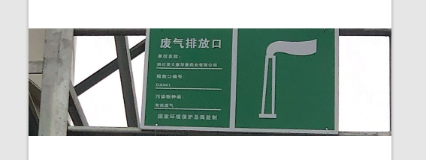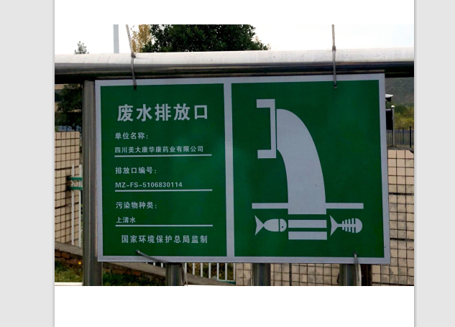

**图10-1 废气 废水排放口标牌**

10.5卫生防护距离内情况

根据环评报告，以项目研发车间1边界划定50m的卫生防护距离。根据本次验收调查，目前此范围内不涉及学校、医院、居民、小区等大气环境敏感目标。公司生产至今，未收到周边居民和单位关于扰民的环保投诉。

10.6环评及批复要求的落实情况

验收监测期间，对项目环评及批复要求落实情况进行了检查。项目已落实了环评批复的各项要求施。

10.7排污许可证申请情况

美大康公司于2020年8月首次申领了排污许可证，并于2022年6月对排污许可证进行重新申请，排污许可证申请内容涵盖了本次验收范围。排污许可证编号为：915106836208704965001V。排污许可证有效期自2022年6月6日至2027年6月5日止。排污许可证管理类别为重点管理。

11 验收监测结论及建议

11.1污染物达标排放情况

11.1.1废气

监测结果表明，验收监测期间，新药研发基地合成区废气处理设施排口（DA001）颗粒物、氯化氢、氨满足《制药工业大气污染物排放标准》（GB 37823-2019）重点地区排放标准，VOCs、甲苯、二氯甲烷、三氯甲烷、丙酮、异丙醇、乙酸乙酯满足《四川省固定污染源大气挥发性有机物排放标准》（DB51/ 2377-2017）医药制造排放标准；新药研发基地净化区废气处理设施排口（DA002）VOCs满足《四川省固定污染源大气挥发性有机物排放标准》（DB51/ 2377-2017）医药制造排放标准；新药研发基地污水处理站除臭系统处理设施排口（DA003）氨、硫化氢、甲硫醇、甲硫醚满足《制药工业大气污染物排放标准》（GB 37823-2019）重点地区要求和《恶臭污染物排放标准》（GB14554-93）要求；锅炉排气筒（DA004）颗粒物、SO2、NOX满足《锅炉大气污染物排放标准》（GB13271-2014）特别排放限值。

验收监测期间，项目厂界无组织VOCs浓度满足《四川省固定污染源大气挥发性有机物排放标准》（DB51/ 2377-2017）无组织排放监控浓度限值和《挥发性有机物无组织排放控制标准》（GB 37822-2019）厂内VOcs无组织排放限值。

11.1.2废水

监测结果表明，验收监测期间，厂区废水总排口各污染物浓度能够满足《污水综合排放标准》(GB 8978-1996)三级标准限值、《污水排入城镇下水道水质标准》（GB/T31962-2015）B级标准要求。

11.1.3噪声

监测结果表明，验收监测期间，项目厂界噪声昼间、夜间均满足《工业企业厂界环境噪声排放标准》（GB12348-2008）3类标准要求。

11.1.4固体废弃物处置情况

目前，厂区危险废物委托四川友源环境治理有限公司处理，一般工业固废污水处理站污泥委托当地环卫部门清运处置。

11.2污染物排放总量控制检查

通过本次验收监测的数据进行核算与环评核算量进行比对，项目实施后涉及的大气污染物、废水污染物排污量均未超过项目环评所核定的污染物排放量。

11.3工程建设对环境的影响

根据验收监测结果，项目外排污染物对环境影响较小。

11.4排污口规范检查

本项目排污口已进行规范化建设，并按要求张贴了标识牌。

11.5卫生防护距离调查

根据环评报告，以项目研发车间1边界划定50m的卫生防护距离。根据本次验收调查，目前此范围内不涉及学校、医院、居民、小区等大气环境敏感目标。公司生产至今，未收到周边居民和单位关于扰民的环保投诉。

11.6环境管理检查

项目执行了国家有关环境保护的法律法规，环境保护审批手续齐全，履行了环境影响评价制度，取得并重新申请了排污许可证，环保设施运行基本正常，验收监测时处于正常生产状态。公司内部建立了环境管理体系，环境保护管理制度较完善，环评报告书及批复中提出的环保要求和措施基本得到了落实。

11.7验收监测结论

四川美大康华康药业有限公司新药研发基地建设项目执行了环境影响评价制度和“三同时”制度，环保审批手续完备，配备的环保设施和环保措施基本按照环评要求建成和落实；建立了环境保护管理规章制度，人员责任分明，确保了各项环保措施的有效执行。验收监测期间环保设施运行正常，污染物排放达标；项目固体废物管理和处置基本符合相关固体废物管理、处置要求。

综上，建议本项目通过竣工环境保护验收。

11.8建议

（1）建设单位应加强环保设施的日常管理、维护，建立健全环保设施的运行管理制度、定期检查制度、设备维护和检修制度，确保环保设施高效运行，尽量减少和避免事故排放情况发生，确保污染物达标排放。

（2）加强危险废物管理，落实危废转移联单、台账等相关制度和规定。

（3）按排污许可证等要求落实污染源自行监测、环保台账记录、排污执行报告等环境管理要求。

**附 录**

本报告附有以下附图、附件：

附图 1 地理位置图

附图 2 外环境关系图

附图 3 厂区平面布置及雨污管网图

附图 4 验收监测布点图

附件 1 企业项目备案及项目情况说明

附件 2 本次验收项目环评批复、前期项目环评批复和验收意见

附件 3 企业排污许可证正本

附件 4 危废委托协议

附件 5 验收监测报告

附件 6 引用锅炉监测报告

附件 7 竣工及调试时间公示

附件 8 验收组意见及签到表

附件 9 竣工环境保护验收监测报告挂网公示截图